
UNIVERSITATEA „DUNĂREA DE JOS” DIN GALAȚI FACULTATEA DE AUTOMATICĂ, CALCULATOARE, INGINERIE ELECTRICĂ ȘI ELECTRONICĂ

PROIECT DE DIPLOMĂ

Îndrumător proiect/Coordonator științific,

Conf.univ.dr.ing. Dan Munteanu

Absolvent,

Benea Vasile

Galați

Anul 2024

Str. Științei Nr. 2, cod poștal 800146, Galați, România, tel/fax: +0236 470 905, e-mail: secretariat.faciee@ugal.ro, web: www.aciee.ugal.ro

PROGRAMUL DE STUDII: CALCULATOARE ȘI TEHNOLOGIA INFORMAȚIEI

APLICAȚIE PENTRU GESTIUNEA UNOR CASE DE PARIURI

Coordonator științific,

Titlul academic Prenume NUME

Conf.univ.dr.ing. Dan Munteanu

Absolvent,

Benea Vasile

Galați

Anul 2024

UNIVERSITATEA „DUNĂREA DE JOS” DIN GALAȚI
FACULTATEA DE AUTOMATICĂ, CALCULATOARE, INGINERIE ELECTRICĂ ȘI ELECTRONICĂ

Rezumat

Scopul acestei lucrări este realizarea unei pagini web pentru gestiunea unei case de pariuri sportive, având în vedere creșterea continuă a industriei pariurilor online. Pentru dezvoltarea acestui proiect s-a utilizat React, biblioteca JavaScript dezvoltată de Facebook pentru construirea interfețelor de utilizator pe partea de front-end, și Node.js, un runtime de JavaScript construit pe motorul V8 de la Google, pentru back-end.

Pentru a crea baza de date s-a folosit MySQL din XAMPP, în combinație cu Apache, formând o bază de date relațională. De asemenea, inițial s-a încercat utilizarea API-ului Stripe, o platformă de procesare a plăților online, însă integrarea acestuia a fost abandonată din cauza imposibilității de a revendica biletele câștigătoare. Această problemă a fost rezolvată prin înlocuirea Stripe-ului cu API-ul celor de la PayPal, care oferă funcționalitatea necesară pentru colectarea biletelor câștigătoare și nu numai.

Aplicația permite clienților să achiziționeze bilete atât online, cât și fizic, prin deplasarea la o locație fizică a unei case de pariuri aflată în cadrul mărcii. Pe lângă aceste funcționalități de bază, s-a implementat un serviciu de mailing pentru confirmarea contului unui utilizator nou și informarea clienților despre pariurile efectuate și colectarea sau refund-ul acestora.
Pentru automatizarea unor proceduri, s-a implementat un script de tip cronJobs, care gestionează sarcini recurente, cum ar fi ștergerea datelor de facturare din baza de date după o anumită perioadă de timp, mai exact 30 de zile în acest exemplu. De asemenea, s-au efectuat planuri de testare pentru back-end și front-end, pentru a asigura funcționarea corectă și fiabilă a sistemului.
Toate aceste aspecte fiind spuse, proiectul oferă o soluție completă pentru gestionarea unei case de pariuri sportive. Propunerile viitoare includ optimizarea interfeței de utilizator pentru a fi mai dinamică și extinderea funcționalităților platformei, una dintre principalele funcționalități viitoare fiind obținerea unui API de meciuri live, deoarece în prezent acestea sunt introduse în sistem manual de către un utilizator cu rolul de administrator.

Str. Științei Nr. 2, cod poștal 800146, Galați, România, tel/fax: +0236 470 905, e-mail: aciee@ugal.ro, web: www.aciee.ugal.ro 3/58

CUPRINS

Introducere 4

Obiectivele principale 4

Probleme si solutiile accestora 4

Contribuții și Îmbunătățiri aduse 5

Capitolul 1. Analiza problemei 6

1.1 Condiţii de participare 10

1.1.1 Părţile 10

1.1.2 Persoanele care nu dețin dreptul de a paria 10

1.1.3 Rezultat necunoscut 11

1.1.4 Pariuri ambigui 11

1.1.5 Asumarea răspunderii 11

1.1.6 Nu sunt acceptate pariurile organizate 11

1.1.7 Manipularea sau frauda în cazul câștigurilor și a meciurilor 11

1.1.8 Capacitatea legală de participare 12

1.2 Mizele 12

1.2.1 Limite ale mizei 12

1.2.2 Sold cont 12

1.2.3 Acoperirea integrală 12

1.2.4 Acoperirea parţială 12

1.3 Încheierea unui pariu 12

1.3.1 Confirmarea 12

1.3.2 Pariurile nevalidate 12

1.3.3 Întârzierea pariurilor 13

1.3.4 Termen limită 13

1.3.5 Modul de respingere a pariurilor 13

1.3.6 Validarea pariurilor 13

1.3.7 Informaţii referitoere la rezultate 13

1.3.8 Modul de tratare al erorilor 13

1.4. Realizarea calculelor în cazul câştigurilor 13

1.4.1 Realizarea calculării 13

1.4.2 Modul de realizare a plăţilor 14

1.4.3 Limite de câştig; Valoarea de câștig pentru pariurile pe bani reali constau în 14

1.4.4 Stabilirea limitelor de câştig 14

1.5 Meciurile 14

1.5.1 Meciurile regulamentare 14

1.5.2 Meciurile care sunt abandonate, suspendate și amânate 15

Capitolul 2. Specificarea cerințelor 17

2.1 Funcționalitățile Generale ale Sistemului 17

2.2 Funcționalitățile Specifice pe Roluri 17

Capitolul 3. Proiectarea sistemului 19

3.1 Diagrama de Pachete 19

3.2 Diagramele de Activități 20

3.2.1 Diagrama de Activități pentru Autentificarea Utilizatorului 20

3.2.2 Diagrama de Activități pentru Plasarea unui Pariu 21

3.2.3 Diagrama de Activități pentru Solicitarea de Refund 22

3.2.4 Diagrama de Activități pentru Solicitarea de Payout 23

3.2.5 Diagrama de Activități pentru Administrator 24

3.2.6 Diagrama de Activități pentru Manager 25

3.3 Proiectarea bazei de date 26

3.3.1 Proiectarea la nivel conceptual 26

3.3.2 Proiectarea la nivel logic 27

3.3.3 Proiectarea la nivel fizic 27

Capitolul 4. Implementarea Sistemului 32

4.1 Tehnologii și Limbaje Utilizate 32

Capitolul 5. Testarea 38

5.1 Testarea automată 38

5.1.1 Planul de Testare pentru Backend 38

5.1.2 Planul de Testare pentru Frontend 39

Capitolul 6. Descrierea aplicatiei si realizarea de comparatii cu alte sisteme 43

6.1 Roluri și Funcționalități 43

6.1.1 Utilizator 43

6.1.2 Angajat 46

6.1.3 Administrator 47

6.1.4 Manager 49

6.1.5 Comparație cu Alte Sisteme 51

Concluzii 52

Bibliografie 54

1
 | LISTA FIGURILOR
Fig. 1.1 Evoluția pieței pariurilor on-line din Europa în perioada 2019-2023. ....................... |  | 6
Fig. 1.2 Evoluția pieței pariurilor on-line din Europa în perioada 2024-2025. ....................... |  | 7
Fig. 1.3 | Evoluția numărului de agenții de pariuri licențiate on-line .................................................... | 8
Fig. 3.1Diagramă de Pachete ......................................................................................................................... |  | 19
Fig. 3.2 | Diagrama de Activități pentru autentificarea unui utilizator........................................ | 20
Fig. 3.3 Diagrama de Activități pentru plasarea unui pariu ........................................................... |  | 21
Fig. 3.4Diagrama de Activități pentru Solicitarea de Refund......................................................... |  | 22
Fig. 3.5Diagrama de Activități pentru Solicitarea de Payout ......................................................... |  | 23
Fig. 3.6Diagrama de Activități pentru Administrator........................................................................ |  | 24
Fig. 3.7 Diagrama de Activități pentru Administrator ...................................................................... |  | 25
Fig. 3.8 | Diagrama Entitate Relație .............................................................................................................. | 26
Fig. 3.9 | Tabela Utilizatori ................................................................................................................................ | 28
Fig. 3.10 Tabela Pariu ....................................................................................................................................... |  | 28
Fig. 3.11 Tabela Eveniment Sportiv ........................................................................................................... |  | 29
Fig. 3.12Tabelul pentru Tranzacție ............................................................................................................ |  | 29
Fig. 3.13 Tabela Meciuri istorice.................................................................................................................. |  | 29
Fig. 3.14 Tabelul pentru Facturare ............................................................................................................. |  | 30
Fig. 3.15 Tabelul pentru logarea operațiilor făcute de către angajați și administratori .. |  | 30

Fig. 3.16 Tabela care ține cont rezultatele câștigurilor monetare ale fiecărui utilizator 30

Fig. 3.17 Tabela pentru codurile de rol .................................................................................................... |  | 31
Fig. 4.1 Panoul de control Xampp ............................................................................................................... |  | 32
Fig. 4.2 Exemplu de utilizare Node.js ........................................................................................................ |  | 32
Fig. 4.3 Exemplu de utilizare a React-ului ............................................................................................... |  | 33
Fig. 4.4 | Html și css .............................................................................................................................................. | 33
Fig. 4.5 Express .................................................................................................................................................... |  | 33
Fig. 4.6 Utilizare CORS ...................................................................................................................................... |  | 34
Fig. 4.7 | Utilizare dotenv ................................................................................................................................... | 34
Fig. 4.8 | Utilizare pentru fs și path ............................................................................................................... | 34
Fig. 4.9 | Utilizare https ....................................................................................................................................... | 34
Fig. 4.10 Exemplu de axios ............................................................................................................................. |  | 34
Fig. 4.11 Exemplu de utilizare a qs ............................................................................................................. |  | 35
Fig. 4.12 Exemplu de bcrypt .......................................................................................................................... |  | 35

Fig. 4.13 Exemplu de apelare a procedurilor stocate în baza de date utilizând cronjobs 35

Fig. 4.14 Mailtrap ................................................................................................................................................ | 36
Fig. 4.15 Datele de conectare la baza de date ........................................................................................ | 36
Fig. 4.16 Exemplu de REST ............................................................................................................................. | 36
Fig. 4.17 Exemplu de rute ............................................................................................................................... | 36
Fig. 4.18 Utilizare react-dom ......................................................................................................................... | 37
Fig. 4.19 Importul de unellte din modulele react-chartjs-2 și chart.js ...................................... | 37
Fig. 4.20 Importul modulelor jspdf și jspdf-autotable ...................................................................... | 37
Fig. 4.21 Importul modului xlsx ................................................................................................................... | 37
Fig. 6.1 Autentificare și Înregistrare .......................................................................................................... | 43
2

Fig. 6.2 Navigare Evenimente și Pariuri 43

Fig. 6.3 Meciuri simple și complexe 44

Fig. 6.4 Checkout-ul 45

Fig. 6.5 Refund și Payout 45

Fig. 6.6 Chitanța din Paypal 46

Fig. 6.7 Checkout-ul fizic 46

Fig. 6.8 Formularul de creare a unui eveniment 47

Fig. 6.9 Formularul de filtrare a evenimentelor+Actualizarea și ștergerea a

evenimentelor 48

Fig. 6.10 Opțiunea de ștergere a unui meci aflat în istoric 49

Fig. 6.11 Exemplu de date care poate să le vizioneze managerul 49

Fig. 6.12 Export PDF și Excel și Import Excel 50

Fig. 6.13 Descărcarea în format PDF și Excel 50

Fig. 6.14 Exemplu de Grafic 50

LISTA TABELELOR

Tabelul 1.1 Cotele la pariuri - Probabilitatea (%) = 1 / Cotă 9

Tabelul 1.2 Reprezentarea Câștig = (cotă * miză) 9

Tabelul 1.3 Calcul Profit = (cotă * miză) – miză 10

3
Introducere

INTRODUCERE

Industria pariurilor online este în continuă expansiune,dupa cum se va putea vedea in cadurl accestei lucrari, ceea ce ofera oportunități semnificative pentru dezvoltarea unor soluții inovatoare de gestionare ale unei astfel de intreprinderi. Scopul acestui proiect a fost de a crea o pagină web eficientă și usor de utilizat pentru gestiunea unei agenti de pariuri sportive, adresând astfel necesitățile specifice ale pieței care este in crestere.

Obiectivele principale

Obiectivele principale ale proiectului includ dezvoltarea unei interfețe de utilizator utilizând React, o bibliotecă JavaScript dezvoltată de Facebook, și Node.js, un runtime JavaScript pentru crearea server-ului. Crearea unei baze de date relaționale securizate și eficiente a fost realizată folosind MySQL din XAMPP, în combinație cu serverul web Apache. La toate acestea se adaugă API-ul de plăți dezvoltat de PayPal, care oferă funcționalitățile necesare pentru un proiect de acest tip.

Probleme si solutiile accestora

Pe parcursul dezvoltării, au fost identificate și soluționate mai multe probleme. Una dintre acestea a fost revendicarea biletelor câștigătoare. Inițial sa incercat integrarea API-ului Stripe, însă aceasta s-a descoperit in cadrul activitatii de dezvoltare imposibilitatea revendicări biletelor câștigătoare. Problema a fost rezolvată cu succes prin utilizarea API-ului PayPal, care oferă funcționalitățile necesare. De asemenea, sincronizarea bidirecțională la ștergerea și selectarea opțiunilor de pariuri dintr-un meci a reprezentat o provocare semnificatica as putea spune, dar sa rezolvat prin utilizarea unei structuri de matrice, folosind ID-ul evenimentului și cheia opțiunii selectate pentru a gestiona selectarea sau deselectarea din panoul de meciuri sau bilete fiind observabila actiunea in ambele.Pentru a afișa datele în categorii, opțiuni și cote, a fost necesară parsarea eficientă a datelor, realizată printr-un cod specializat de parsare. Datorita lipsei disponibilitati unui API extern de obtinere a meciurilor, a fost creat un rol denumit "admin" cu drepturi de tip CRUD pentru a introduce,actualiza si stergere a meciurilor în sistem și mutarea lor într-o tabela meciuri istorice. In cadrul sistemului de refund și payout a biletelor a fost necesara verificarea ID-ului evenimentului fie în tabela istoric fie in tabela de evenimente și prin actualizarea unui câmp boolean pentru a tine cont daca un pariu a fost colectat sau nu. Pentru colectarea biletelor online, s-a facut o cerre către API-ul la momentul plății pariului, permitandând celui care a facut pariul să apese un buton pentru refund sau payout iar de restul se ocupa server-ul.de asemenea, a fost implementat un sistem de notificări pentru utilizatori, cum ar fi informarea administratorului că un meci se va muta în tabela meciuri istorice daca data introdusa nu este curenta sau notificarea utilizatorilor cu conturi neconfirmate printr-

4

Introducere

un buton care trimite un e-mail de confirmare si acompaniata de un mesaj informativ. În ceea ce privește managementul rapoartelor și datelor, s-a creat cod care permite managerilor să obțină date și rapoarte, cu posibilitatea de export în format PDF sau XLS și import din tip XLS, precum și descărcarea de grafice în format PDF pentru utilizarea în activitatea acestora.

Contribuții și Îmbunătățiri aduse

Acest proiect contribuie la îmbunătățirea gestionării agentilor de profil prin oferirea unei platforme online moderne și ușor de utilizat, automatizarea de proceselor esențiale,care duce la reducerea efortului manual și erorilor,in plus existenta unui sistem de plăți sigur și eficient este un mare plus pentru o astfel de aplicatie, îmbunătățeste experienței utilizatorilor și asigura aparententa lor de lunga durata la site,deasemenea faciliteaza managementul de date și rapoarte pentru manageri,in final sunt oferite funcționalități de export și import de date, precum și generarea de grafice.

În altă ordine de idei, consider că proiectul adresează necesitățile actuale ale acestei piețe și propune soluții eficiente pentru problemele cu care se confruntă, contribuind astfel la dezvoltarea acestui domeniu. Pe viitor, se dorește extinderea funcționalităților, una dintre acestea fiind implementarea unui API pentru a avea meciuri live, ceea ce va ușura munca administratorilor.

5

Capitolul 1. Analiza problemei

CAPITOLUL 1. ANALIZA PROBLEMEI

Pariurile sportive au devenit tot mai cunoscute pe măsură ce civilizația s-a maturizat. Înca din anii 1750, Jockey Club este printre pionerii din domeniu care a contribuit la dezvoltarea regulilor privind pariurile sportive pentru cursele de cai. Pariurile sportive au evolutat la nivel mondial în secolul al XIX-lea în SUA, în Anglia și în Germania. Pariurile sportive au evoluat și au modelat cultura oamenilor în acest sens. La sfârșitul anilor 1990 și începutul anilor 2000, pariurile sportive online au apărut. Tehnologia a permis realizarea la nivel global al pariurilor prin casele de pariuri sportive online. În conformitate cu datele statistice din prezent piața globală este în valoare de 130 de miliarde de euro. Evoluția mondială a pieței conform analizelor realizate va crește, ajungând în 2028 până la o valoare de 145 de miliarde de euro. Dacă în perioada pandemică piața europeană a pariurilor realizate la casele de pariuri a scăzut, nu același lucru se poate spune despre pariurile sportive on-line. În figura următoare este prezentată evoluția pieței pariurilor on-line din Europa în perioada 2019-2023.
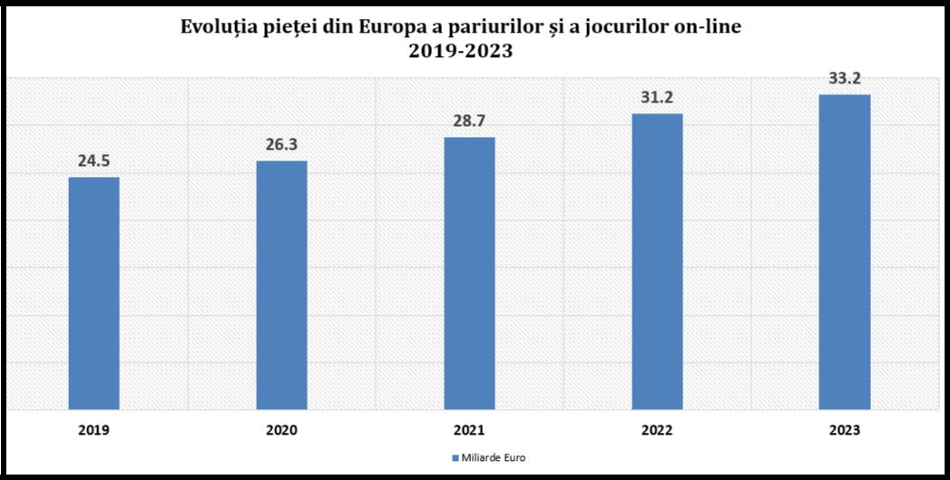

Fig. 1.1 Evoluția pieței pariurilor on-line din Europa în perioada 2019-2023.

Sursa: https://rue.ee/blog/history-of-sports-betting/

Analizând datele oferite de Asociația Europeană de Jocuri și Pariuri (EGBA), constatăm faptul că în anul 2019, în Europa valoarea pieței pariurilor și jocurilor sportive on-line era în valoarea de 24.5 miliarde de euro, în anul 2020 valoarea pieței a crescut ajungând până la 26.3 miliarde de lei, în anul 2021 creșterea a continuat valoarea pieței fiind de 28.7 miliarde de lei. Chiar dacă perioada pandemică a trecut, creșterea pieței pariurilor și jocurilor sportive online și-a păstrat tendința de creștere

6

Capitolul 1. Analiza problemei

ajungînd până la valoarea de 31.2 miliarde de euro iar în anul 2023 valoarea pieței a ajuns până la 33.2 miliarde de euro.

Referitor la previziunile viitoare ale acestei piete, în figura de mai jos este prezentată evoluția pentru anii 2024 și 2025 în conformitate cu datele oderite de EGBA.
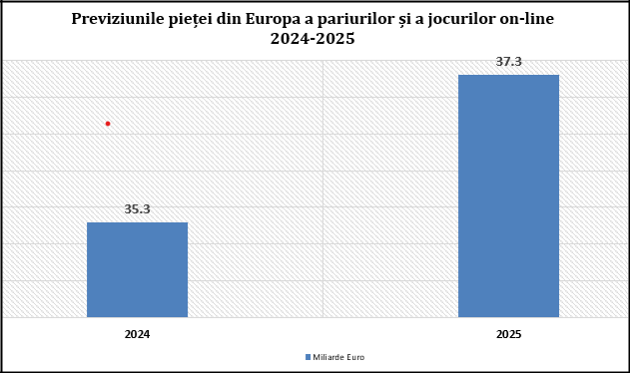

Fig. 1.2 Evoluția pieței pariurilor on-line din Europa în perioada 2024-2025.

Sursa: https://rue.ee/blog/history-of-sports-betting/

În conformitate cu datele prezentate în figura de mai sus putem susține faptul că în continuare, conform previziunilor, piața pariurilor și jocurilor sportive on-line va crește, pentru anul 2024 se prevede o creștere de până la 35.3 miliarde de euro și în anul 2025 piața va ajunge până la valoarea de 37.3 miliarde de euro.

În România pariurile sportive on-line este reglementată din iunie 2015.

În figura de mai jos este prezentată evoluția numărului de agenții de pariuri sportive on-line licențiate în România, din perioada anului 2016 și respectiv până în anul 2023.

7

Capitolul 1. Analiza problemei
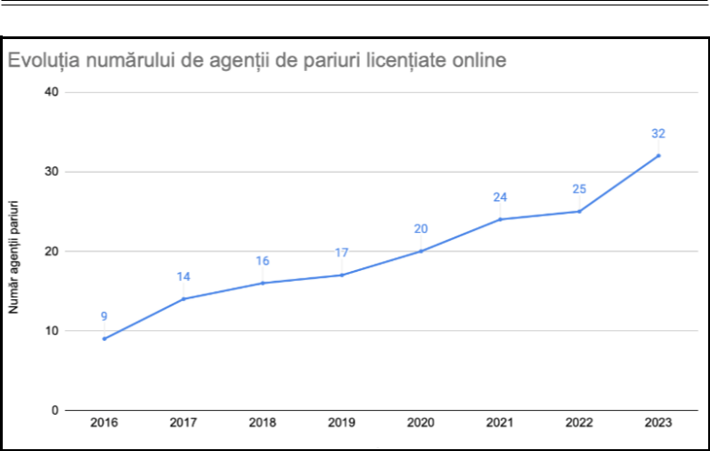

Fig. 1.3 Evoluția numărului de agenții de pariuri licențiate on-line

Sursa:https://siteuripariuri.ro/altele/cate-case-de-pariuri-sunt-in-romania/

Așa cum se poate constata din figura de mai sus, numărul agențiilor de pariuri on-line din România este în creștere continuă, dacă în anul 2016 existau 9 agenții, în anul 2023 numărul acestora a ajuns până la 32 de agenții.

Aceste creșteri evidențiază o necesitate a dezvoltării aplicațiilor on-line care să susțină creșterea din piață.

Pariul este considerat a fi acea convenție prin care fiecare dintre persoanele care au opinii diferite într-o dispută au obligația de a oferi o eventuală compensare de natură materială celui care va avea în final dreptate.

Pariurile prin natura lor pot fi:

Rezultatul final (1x2), este tipul de pariu cel mai des întâlnit în toata lumea, la bilete. Pariul se face pe victoria gazdelor (1), victoria oaspeților (2) și varianta de meci egal (X) ;

Peste și sub (over, under), este varianta în care întreprinzătorul pariului va oferi rezultatul către cel care va paria, va decide dacă rezultatul este sub sau peste rezultatul menționat;

Total (exact), este extensia,, over/under’’și va trebui ca rezultatul să fie preconizat în mod exact;

Handicap Asiatic, este forma de pariu ca și extensie a pariurilor care au ca și rezultat final (1X2). La această formă de pariuri, 1X2, se va porni cu un handicap (ex. -1 gol) pentru una dintre echipe. Pentru ca pariul să fie câștigător, este necesar să existe o diferență de cel puțin 2 puncte în plus față de câștigătoare.

Pauza/final(nu trebuie să se confunde cu pauza sau cu finalul), este forma de pariu unde trebuie să se realizeze un prognostic care va fi considerat ca rezultatul de la ,,pauză’’ sau de ,,final’’. Sunt cunoscute 9 posibilități, mai exact, 1/1, X/1, 2/1, 1/X, X/X,

8

Capitolul 1. Analiza problemei

2/X, 1/2, X/2 si 2/2. Primul semn este considerat a fi rezultatul de la pauză iar urmatorul, cel de-al doilea, este considerat a fi rezultatul de la final. Este absolut necasar ca ambele rezultate să fie câștigătoare, atât cel de la pauză cât și cel de la final.

Pauza sau final, este asemănător cu 1X2, diferența constă în faptul că dacă este ales să se parieze pe pauză sau final, pariul va fi câștigător dacă parierea este din intamplare la final sau la pauză. În această variantă cotele sunt mai mici comparativ cu clasicul 1X2, dar șansele de câștig sunt mai mari.

Pariuri speciale, este forma de pariu care, în funcție de casa de pariuri unde se alege a se juca în vederea realizării pariului, se poate găsi un număr mai mic sau mai mare de pariuri speciale, ex: echipa va lovi la bară, câte faulturi va avea în perioada unui meci, numărul de minute pe care îl va avea în prelungiri, etc.

Cotele la pariuri este un indicator care va evidenția cât de probabil este ca un eveniment pentru care s-a facut pariul să se întâmple. În cazul caselor de pariuri din România, spre exemplu se afișează aceste cote cu decimale, ex.: 1.50

Tabelul 1.1 Cotele la pariuri - Probabilitatea (%) = 1 / Cotă

 |  |  |  |  |  | Probabilitatea | ca evenimentul să poată
 | Cota |  |  | Calcul |  |  | avea loc
1.50 |  |  | 1 / 1.50 = 0.66 |  |  | 66%
2.00 |  |  | 1 / 2.00 = 0.50 |  |  | 50%
2.50 |  |  | 1 / 2.50 = 0.40 |  |  | 50%
4.00 |  |  | 1 / 4.00 = 0.25 |  |  | 25%

Câștigurile sunt considerate a fi sume câștigate ca urmare a unui pariu care a fost corect realizat.

Tabelul 1.2 Reprezentarea Câștig = (cotă * miză)

Cota | Calcul |  | Valoarea de câștig
6.80 | 6.80 * 100 LEI |  | 680 LEI
3.70 | 3.70 * 100 LEI |  | 370 LEI
1.55 | 1.50 * 100 LEI |  | 155 LEI

9

Capitolul 1. Analiza problemei

Profitul este considerat ca fiind suma câștigată ca urmare a unui pariu care a fost corect din care este scăzută miza.

Tabelul 1.3 Calcul Profit = (cotă * miză) – miză

Cota | Calcul | Valoarea de profit
1.50 | (1.50 * 100 LEI) – 100 LEI | 50 LEI
2.00 | (2.00 * 100 LEI) – 100 LEI | 100 LEI
2.50 | (2.50 * 100 LEI) – 100 LEI | 150 LEI
4.00 | (4.00 * 100 LEI) – 100 LEI | 300 LEI

Casele de pariuri sunt reprezentate de locațiile de exploatare în care sunt oferite, încheiate/intermediate și primite pariurile sau se intermediază clienții de pariuri.

Casele de pariuri cunoscute la noi în țară sunt: Unibet, Betano, Superbet, Mozzard, etc.

Managerii caselor de pariuri sunt considerați a fi persoane responsabile cu gestionarea firmelor care au ca și activitate economică realizarea de pariuri sportive.

Intreprinzătorii de pariuri sunt persoanele care închiriază, oferă, și intermediază la nivel profesional și în mod profesionist clienții de pariuri.

Operatorii de pariuri sunt persoanele care informează clienții în legătură cu activitatea de derulare a pariurilor, mai exact, cu promoțiile și ofertele apărute, cu modul de încasarea banilor din vânzări de produse, cu modul de organizarea a mediului în care se derulează activitatea de pariuri în locația de pariuri sportive, etc.

Clienții de pariuri sunt persoane fizice care vor utiliza serviciile oferite de catre întreprinzătorului pariurilor sportive.

Condițiile de pariere sunt condițiile în care se derulează afacerile generale referitoare la activitatea întreprinzătorului de pariuri.

Condițiile în care are loc derularea activității de pariuri sunt:

1.1 Condiţii de participare

1.1.1 Părţile care sunt participante la pariuri sunt reprezentate de către compania de pariuri și clientul (cunoscut și sub denumirea de ,,Utilizator’’).

1.1.2 Persoanele care nu dețin dreptul de a paria sunt acele persoane care nu îndeplinesc condițiile de participare la pariurile sportive. Nu sunt acceptate pariurile realizate la ordin, pariurile în care pariorul are statut de participant, mai exact atunci când a persoanele implicate în evenimentul sportiv (antrenori, jucători, etc.) sunt implicate în activitatea de pariere. De asemeni, nu pot participa la pariurile pe competiţiile din ligă, cupă sau alte evenimente asociațiile sau cluburile implicate în

10

Capitolul 1. Analiza problemei

competiții. În cazul nerespectării unor astfel de norme pariurile implicate se vor anula. În cazul în care sunt identificați utilizatori care fac parte din categoriile menționate compania este autorizată să ia măsuri.

1.1.3 Rezultat necunoscut: este momentul în care are loc încheierea pariului iar utilizatorul declară că nu îi este cunoscut rezultatul evenimentului la care a luat parte.

1.1.4 Pariuri ambigui: este situația în care compania își rezervă dreptul de a refuza total sau parțial pariul și să anuleze pariurile care sunt considerate ambigui.

1.1.5 Asumarea răspunderii: Compania nu își va asuma răspunderea eventualelor erori ale introducerilor, ale transferurilor și/sau a evaluării datelor. În schimb, compania își va rezerva dreptul de a realiza corectarea eventualele erori, precum erorile de introducere a cotelor de pariere, a erorilor care au în vedere evaluarea rezultatelor chiar și după ce acestea au fost publicate. Compania își rezervă dreptul chiar și de a anula pariurile. Nu intră în atribuțiile companiei să își asume corectitudinea, integralitea și actualitatea informațiilor sau a notificărilor transmise prin SMS, notificări care fac referire la rezultate și nu numai. Nu intră în atribuțiile companiei asumarea corectitudinii rezultatelor live, a rezultatelor intermediare și a diferitelor statistici din cadrul pariurilor live. Compania poate anula pariurile, inclusiv în cazul în care au fost publicate rezultatele, dacă pariurile au fost câştigate de către utilizator ca urmare a unei erori tehnice iar compania poate demonstra producerea acestei erori pe baza înregistrărilor tehnice. În astfel de situații, miza pe pariu, sau jocul aferent urmează a fi rambursat în contul pariului pe care îl deține utilizatorul. Compania poate să tragă la răspundere jucătorii pentru pagubele aduse companiei în situația în care aceștia profită în mod constient de eroarea de ordin tehnic sau administrativ la efectuarea de depuneri sau de plăti. Miza este considerată doar suma pe care o desemnează și pe care o confirmă compania.

1.1.6 Nu sunt acceptate pariurile organizate: Pariurile făcute de către client trebuie realizate individual. În situația în care utilizatorii încearcă încheierea aceluiași pariu de mai multe ori, acesta se poate anula. O astfel de reglementare poate fi aplicată și după ce rezultatele pariurilor au fost afișate în situația în care compania va identifica faptul că un grup de utilizatori nu respectă regulile aferente.
1.1.7 Manipularea sau frauda în cazul câștigurilor și a meciurilor; Dacă compania suspectează un eveniment care poate fi considerat manipulare a câștigurilor sau a meciurilor aceasta are dreptul de a suspenda oferta și poate amâna sau reține eventualele plăti ale evenimentului până în momentul în care se va obține o confirmarea a integrității evenimentului de către confederația sportivă. În situația în care organele sportive superioare vor confirma faptul că a avut loc producerea de evenimente de manipulare sau de fraudă a meciurilor, compania are dreptul de a suspenda pariurile atât pentru persoana identificată cât și pentru o eventuală entitate care a generat această situație. Atunci când există o situație de fraudă sau de manipulare a jocurilor, compania trebuie să transmită datele stocate și alte informații care sunt considerate a fi suspicioase, atât autorităților, cluburilor sportive și cât și eventual altor organizații care se ocupă cu investigarea fraudei.

11

Capitolul 1. Analiza problemei

1.1.8 Capacitatea legală de participare: În situația unei încheieri a unui pariu sau a unei participări la joc, utilizatorul va trebui să declare că îndeplinește vârsta legală pentru a putea participa la joc în conformitatea cu reglementările legale aferente.

1.2 Mizele

1.2.1 Limite ale mizei; Utilizatorii jocurilor de pariuri sportive vor stabili singuri miza de joc cu respectarea limitelor de câștig impuse în conformitate cu modul de calculare a câștigurilor.

1.2.2 Sold cont; Înainte ca un pariu să se încheie, utilizatorul trebuie să își verifice fondurile în cont, el trebuie să se asigure că are fonduri suficiente astfel încât atât miza efectuată cât și impozitul legal să poată fi acoperite.

1.2.3 Acoperirea integrală; În situația în care contul nu oferă o acoperire integrală iar diferența nu poate fi asigurată/transferată în timp util, compania va accepta pariurile în funcție de ordinea primirii acestora și în funcție de disponibilitatea fondurilor astfel încât valoarea pariurilor și a impozitelor (acolo unde este cazul) să poată fi acoperite.

1.2.4 Acoperirea parţială; În situația în care miza este pusă pe un pariu și este acoperită doar parțial de soldul contului utilizatorului, miza va fi încheiată în conformitate cu valoarea din cont, în nici într-un caz nu va fi acceptată o miză mai mare decât valoarea contului.

1.3 Încheierea unui pariu

1.3.1 Confirmarea; Pariul va fi considerat încheiat în momentul în care s-a făcut conformarea de către companie, este considerat a fi încheiat în momentul în care apare la rubrica,,Pariurile mele’’. Sunt și situații izolate când pot inteveni anumite întârzieri. În situația în care apar dispute în ceea ce privește ora la care este încheiat pariul, va fi luată în considerare ora la care a fost inregistrat pariul de către companie. Mesajele de conformare a încheierii pariurilor sunt diferite în funcție de modul prin care a fost realizat pariul: Java Client, w@p, SMS, etc. Clienții primesc diferite mesaje prin care este comunicat mesajul de conformare. În situația în care utilizatorul nu va primi nici un mesaj, conformarea de pariu realizat va apărea la rubrica ,,Pariurile mele’’. Compania consideră că prin realizarea unui pariu utilizatorul este de acord cu ,,Termenii și condițiile’’ pe care le are compania de pariuri.

1.3.2 Pariurile nevalidate: În situația în care un pariu este considerat ,,nul’’sau ,,invalid’’, acesta este considerat a fi ,,câștigător’’ la o cotă de ,,1.00’’. La pariurile simple utilizatorul primește o sumă egală cu miza care a fost plasată pe pariul in discuție. În situația unui pariu combinat se vor ajusta cotele totale în mod adecvat, iar pariul combinat poate fi câștigat în cazul în care toate pariurile care fac parte din combinație sunt câștigătoare.

12

Capitolul 1. Analiza problemei

1.3.3 Întârzierea pariurilor: În situația în care pariul este realizat după ce a început evenimentul, indiferent de motiv, pariul va fi considerat nevalid, situație care nu este aplicată în cazul pariurilor ,,Live”. Pariul este considerat a fi ,,câștigător’’, la valoarea cotei de ,,1.00’’. În cazul pariurilor ,,Live’’, orice pariu care apare după anunţarea rezultatului este considerat ca fiind nevalid și este considerat a fi ,,Câștigător’’ la valoarea cotei de 1.00.

1.3.4 Termen limită; Termenul limită al efectuării pariurilor este stabilit de compania de pariuri.

1.3.5 Modul de respingere a pariurilor; Respingerea pariurilor poate fi realizată de către compania organizatoare chiar și fără a menționa care este motivul.

1.3.6 Validarea pariurilor; Pariurile sunt considerate a fi valide exceptând cazurile menționate mai sus. În mod evident utilizatorul se va face responsabil de verificarea corectitudinii detelor pentru pariul la care participă.

1.3.7 Informaţii referitoere la rezultate; În situația în care, în timpul alocat validării pariurilor se vor publica informații care sunt cu scopul de a avea o influență asupra rezultatului pariului, compania va fi cea care va fixa un alt termen limită pentru realizarea pariurilor sau se va anula pariul. Pariurile care sunt anulate sunt declarate ,,câștigătoare’’ și sunt evaluate la o valoare a cotei de ,,1.00’’.

1.3.8 Modul de tratare al erorilor; Compania nu își va asuma responsabilitatea în cazul în care apar erori tipărite, transmise sau evaluate, în schimb își va rezerva dreptul de a rectifica greșelile care țin de introducerea datelor referitoare la cotele de pariuri, la cele survenite la evaluarea rezultatelor și transmiterea lor chiar și după ce evenimentul s-a încheiat. De asemeni, compania nu își va asuma responsabilitatea pentru corectitudinea, actualitatea și integritatea informațiilor disponibile referitoare la scorurile ,,Live’’ și nici pentru informațiile de notificare a rezultatelor prin SMS sau email. ,,Miza’’ este suma confirmată în mod exclusiv de către companie și înregistrată de aceasta. În situația în care un eveniment este anulat ca urmare a unei oferte de pariu eronate, toate pariurile implicate sunt evaluate ca fiind ,,câștigătoare’’ la o valoare a cotei de,,1.00”.

1.4. Realizarea calculelor în cazul câştigurilor

1.4.1 Realizarea calculării; Pentru pariurile la cote fixe câștigurile sunt calculate prin realizarea multiplicării mizei la valoarea cotei stabilite. În situația în care utilizatorii realizează plasări de pariuri au rezidență permanentă sau locuiesc în Republica Federală Germania(RFG) sau sunt pe teritoriul acestei țări se va deduce un procentaj din valoarea câștigului care va fi utilizat pentru acoperirea parţială a impozitului. În situația în care pariurile se derulează ,,Live’’, utilizatorul va avea posibilitatea de a fi de acord cu orice modificări care survin asupra cotelor care apar în timpul plasării pariurilor. Prin modificarea valorii de cotelor se are în vedere schimbarea valorilor cotelor care pot apărea în momentul în care a fost adaugat pronosticul pe tabloul pariuri care au fost acceptate.

13

Capitolul 1. Analiza problemei

Cotele curente vor fi afișate în momentul în care se primesc notificările de conformare ale pariului. În situația în care utilizatorul va fi notificat cu o confirmare, pariul este considerat valabil în situația în care este afișat la rubrica ,,Conturile mele’’ din contul de pariuri. Informațiile suplimentare se vor găsi pe tabloul de pariuri la secțiunea de ,,pariuri live’’.
1.4.2 Modul de realizare a plăţilor; Plata câștigurilor se va realiza la data limită de câștig. În situația în care se efectuează un pariu cu o valoare care este peste limita maximă de câștig, compania nu își va asuma răspunderea pentru valoarea sumei care este peste limita de câștig. În această situație plata câștigurilor este redusă în mod corespunzător. Acest aspect este valabil și în situația în care, atunci când este efectuat pariul, utilizatorul nu a fost avertizat de companie despre posibilitatea depășirii limitei de câștig.
1.4.3 Limite de câştig; Valoarea de câștig pentru pariurile pe bani reali constau în:

- Limita pentru jucător/săptămână; Săptămânal, limitele de câștig pentru fiecare jucător sunt următoarele: RON 1.000.000, USD 310.000, EUR 50.000, £ 200.000. Aceste valori aproximative sunt doar limite calculate la valoarea cursului valutar.

- Limita pentru/pariu; Pentru fiecare jucător în parte și pentru fiecare pariu limitele de câștig sunt: RON 30,000, USD 12,000, EUR 10,000, £7,000. Această valoarea a limitelor este doar aproximativă, limitele de calcul sunt în funcție de valoarea deținută de cursul valutar. În situația în care este constat faptul că un jucător a deschis mai multe conturi și a realizat pariuri cu acestea, se consideră ca a încălcat ,,Termenii şi Condiţiile’’ prevăzute iar compania are autoritatea de a anula participarea la toate pariurile încheiate. În această situație limita de câștig este aplicată pe toată valoarea câștigurilor dobândite prin realizarea tuturor

pariurilor.

1.4.4 Stabilirea limitelor de câştig: Compania are autoritatea de a stabili alte limite de câștig față de cele menționate în situația în care va fixa limite de câștig speciale, individuale.

Sunt și situații în care sunt aplicate reguli speciale pentru fiecare sport pentru care se realizează pariul, astfel:

1.5 Meciurile

1.5.1 Meciurile regulamentare

- Meciul regulamentar-format din 2 reprize cu un timp de 45 de minute

și timpul pentru odihnă; Exceptând situațiile în care nu sunt alte indicații

în toate piețele este stabilit jocul normal. Acestea au în vedere perioadele de prelungiri, de întreruperi, dar nu au incluse aspecte precum intervalul programat suplimentar sau loviturile de departajare în situația în care acestea se au loc. De asemeni, în situația în care un meci are loc dar nu se finalizează după formatul corect atunci pariurile pe meci urmează a fi în mod sigur anulate. Rămân valabile pariurile specifice pe prelungiri.

14

Capitolul 1. Analiza problemei

Aceasta rămâne definită ca o perioadă programată în vederea jocului cu 2 reprise normale de 15 minute, reprize care au loc între sfârșitul meciului regulamentar și sfârșitul meciului. În consecință, în situația în care jocul se derulează orice altă perioadă de timp pariurile vor fi schimbate în mod corespunzător, indiferent de perioada de joc
- Locul unde se desfășoară meciurile: Atunci când jocurile se derulează în locurile neutre, echipa poziționată în partea stânga este considerată ca fiind gazdă. Pariurile realizate pe meciurile care se joacă în locații neutre sunt valabile, excepție fiind doar în cazul în care un program oficial prezintă o serie de detalii în legătură cu diferite echipe față de cele implicate în meciul programat-situație în care pariurile sunt nule. Echipa de club care realizează jocuri în cadrul unei competiții europene este clasificată ca jucând acasă în situația în care meciul are loc pe un teren neutru spre exemplu Tottenham și Arsenal vor avea de jucat meciuri acasă în Liga

Campionilor pe Wembley.

- În situația în care meciul nu se desfășoară în locația anunțată, pariurile sunt valabile atât timp cât locul în care se derulează meciul rămâne în aceiași țară și nu se va derula pe terenul adeversarului. În această situație pariurile se vor anula. În cazul derulării turneelor internatioanle, dacă se va schimba locul de desfășurare a meciurilor, pariurile rămân valabile. În situația în care un meci oficial are o serie de detalii diferite față de cele ale echipei care este programată, pariurile vor fi anulate.
- Această situație este în cazul în care toată echipa este înlocuită într-un timp scurt cu o echipa care are un ,,nivel inferior’’ și inlocurea are loc datorită unor situații neprevăzute(ex:accidente). În situația în care un meci care a fost programat este listat și care prezintă detaliile de mai sus sau este considerat ca fiind „Amical al clubului", pariurile vor rămâne valabile indiferent de jucătorii utilizați cu scopul de a completa jocul normal, prețurile fiind supuse diferitelor fluctuații. În situația în care echipa va avea un meci competitiv de 90 minute cu un număr mai mic de 11 jucători absolut toate pariurile sunt anulate.

1.5.2 Meciurile care sunt abandonate, suspendate și amânate

- Meciurile abandonate: Un meci programat deja și care a fost abandonat

înainte sa se încheie jocului regulamentar se va anula, exceptând pariurile care au rezultatul deja determinat la momentul anunțării abandonului. Regula menționată este aplicabilă chiar dacă federația menționează faptul că rezultatul meciului scurtat rămâne valid pentru scopul competiției (mai exact FIFA oferă pentru o echipă o victorie de 2-0). Spre exemplu, în situația în care primul gol a fost înscris de un jucător anume, vor rămâne valide pariurile pe momentul primului gol și pe primul marcator.

15

Capitolul 1. Analiza problemei

- Meciurile suspendate: Vor fi anulate pariurile pe orice meci suspendat

înainte ca jocul regulamentar să se încheie în situația în care meciul nu e reluat în aceeași zi (ora locală) și jocul se joacă până la final, chiar dacă în situația dată federația corespunzătoare decalară rezultatul meciului scurtat, în scopul competiției, ca fiind valid. Vor rămâne valide pariurile al căror rezultat a fost determinat la momentul suspendării. Spre exemplu, vor rămâne valide momentul primului gol și pariurile pe primul marcator în situația în care primul gol a fost înscris de un anumit jucător. În situația în care meciul e încheiat în aceeași zi în care a început, conform orei locale, toate pariurile vor rămâne valide indiferent de orice suspandare. În situația în care pariurile sunt anulate se va încerca crearea

de noi cotegorii de pariuri care fac referire la avenimentul disponibil din momentul în care federația corespunzătoare va confirma datele.

Terminalul unde are loc parierea: este reprezentat de dispozitivul tehnic care va oferi tuturor clienților de pariuri posibilitatea de a l-i se indica introducerea datelor sub formatul electronic, se vor transmite datelor referitoare la pariuri, la primirea mizei la realizarea și respectiv plasarea imediată a unui nou pariu. Plasarea unui pariu de la un terminal prezintă multiple avantaje jucătorii având oportunitatea de a plasa pariuri și de a încasa câștigurile în mod rapid fără a aștepta la un rând împreună cu alți jucători.

Aparatul de introducere: este reprezentat de dispozitivul tehnic utilizat de către clienți și care face posibilă introducerea electronică a tuturor datelor necesare în vederea realizării de pariuri dar care nu pot permite introducerea mizei de joc și încheierea pariului.

16

Capitolul 2. Specificarea cerințelor

CAPITOLUL 2. SPECIFICAREA CERINȚELOR

2.1 Funcționalitățile Generale ale Sistemului

Sistemul va permite:

- Introducerea datelor despre meciuri și opțiuni de pariuri: Utilizatorii cu rol de administrator vor putea adăuga noi meciuri, categorii de pariuri și cote în sistem.

- Modificarea datelor despre meciuri și opțiuni de pariuri: Administratorii vor putea edita informațiile despre meciuri, inclusiv datele și cotele acestora.

- Ștergerea datelor despre meciuri: Administratorii vor avea posibilitatea de a șterge meciurile care nu mai sunt relevante sau care au fost anulate. De asemenea, vor putea șterge meciurile din istoricul meciurilor.

- Filtrarea meciurilor și pariurilor: Sistemul va permite filtrarea meciurilor și pariurilor pe baza categoriilor disponibile, evenimentelor și datelor de desfășurare.

- Vizualizarea istoricului meciurilor și pariurilor: Utilizatorii vor putea vizualiza istoricul meciurilor și pariurilor plasate și rezultatele acestora. Pariurile vor fi vizualizate individual, cu un counter care indică câștigurile totale.

- Realizarea unor rapoarte pentru manageri: Managerii vor putea genera rapoarte detaliate despre activitatea de pariuri, tranzacțiile financiare și activitatea angajaților și administratorilor.

- Generarea și descărcarea de grafice: Sistemul va permite generarea de grafice pentru analiza datelor și descărcarea acestora în format PDF.

- Criptarea parolelor: Parolele utilizatorilor vor fi criptate pentru a asigura securitatea accestora.
- Plăți online folosind API-ul PayPal: Utilizatorii vor putea efectua plăți online folosind PayPal.

- Actualizarea profilului: Utilizatorii vor avea posibilitatea de a-și actualiza profilul.
- Restricții de vârstă la crearea contului: Sistemul va impune restricții de vârstă pentru a asigura conformitatea cu reglementările legale.

- Trimiterea e-mailurilor de confirmare a contului: Sistemul va trimite e-mailuri de confirmare a contului la înregistrare.

- Trimiterea e-mailurilor pentru plățile fizice: Sistemul va trimite automat e-mailuri pentru a informa clienții despre pariurile efectuate, refund-uri și încasări.

2.2 Funcționalitățile Specifice pe Roluri

Sistemul va permite pentru tipul de utilizator/rolul Administrator:

- Gestionarea meciurilor: Adăugarea, modificarea și ștergerea meciurilor.

17

Capitolul 2. Specificarea cerințelor

- Gestionarea cotelor și opțiunilor de pariuri: Modificarea și actualizarea cotelor și opțiunilor pentru fiecare meci.

- Mutarea meciurilor în istoric: Administratorii vor primi notificări despre meciurile trecute și vor putea muta aceste meciuri în tabela meciuri istorice.

- Ștergerea meciurilor din istoric: Administratorii vor avea posibilitatea de a șterge meciurile din istoricul meciurilor.

- Confirmarea conturilor utilizatorilor: Trimiterea de e-mailuri pentru confirmarea conturilor neconfirmate.

- Filtrarea datelor despre meciuri și evenimente: Administratorii vor putea filtra meciurile și evenimentele pe baza datelor relevante.

Sistemul va permite pentru tipul de utilizator/rolul Utilizator:

- Vizualizarea meciurilor și cotelor: Utilizatorii vor putea vizualiza meciurile disponibile și cotele acestora.

- Plasarea pariurilor: Utilizatorii vor putea plasa pariuri simple, combinate sau mixte pe meciurile și opțiunile disponibile.

- Consultarea istoricului de pariuri: Utilizatorii vor putea vizualiza istoricul pariurilor plasate și rezultatele acestora.

- Filtrarea meciurilor în pagina de istoric: Utilizatorii vor putea filtra meciurile după eveniment, categorie și data desfășurării.

- Solicitarea refund-urilor și colectărilor: Utilizatorii vor putea solicita refund-uri și colectări de câștiguri, care vor fi procesate prin API-ul PayPal.
- Vizualizarea câștigurilor totale: Utilizatorii vor putea vedea un counter care indică câștigurile totale acumulate.

Sistemul va permite pentru tipul de utilizator/rolul Manager:

- Generarea rapoartelor: Managerii vor putea genera rapoarte detaliate despre activitatea de pariuri, meciurile active și istorice, datele de facturare și activitatea angajaților și administratorilor.

- Filtrarea datelor pentru rapoarte: Managerii vor putea filtra datele pentru rapoarte pe baza unor criterii diverse, cum ar fi intervalul de date.

- Exportul și importul de date: Managerii vor putea exporta datele în formate PDF și XLS și vor putea importa date din fișiere XLS.
- Descărcarea de grafice: Managerii vor putea genera și descărca grafice pentru

analiză.

Sistemul va permite pentru tipul de utilizator/rolul Angajat:

- Procesarea tranzacțiilor fizice: Angajații vor putea procesa plăți fizice pentru pariuri, emite bilete și efectua refund-uri sau plăți pentru biletele câștigătoare pe baza unui ID de tranzacție.

18

Capitolul 3. Proiectarea sistemului

CAPITOLUL 3. PROIECTAREA SISTEMULUI

Proiectarea sistemului de pariuri sportive implică utilizarea diagramelor UML pentru a modela atât structura, cât și comportamentul sistemului. Aceste diagrame oferă o viziune clară și detaliată asupra modului în care componentele sistemului interacționează și funcționează împreună. În acest capitol, vom prezenta diagramele de pachete, diagramele de activități pentru diverse procese, precum și alte diagrame esențiale pentru înțelegerea completă a sistemului.

3.1 Diagrama de Pachete

Diagrama de pachete organizează componentele sistemului în pachete, facilitând gestionarea și înțelegerea structurii generale. Pachetele principale identificate în sistemul nostru sunt: Frontend, Backend, Baza de date și Serviciile Externe. Fiecare pachet conține sub-pachete specifice care detaliază funcționalitățile și componentelor incluse.
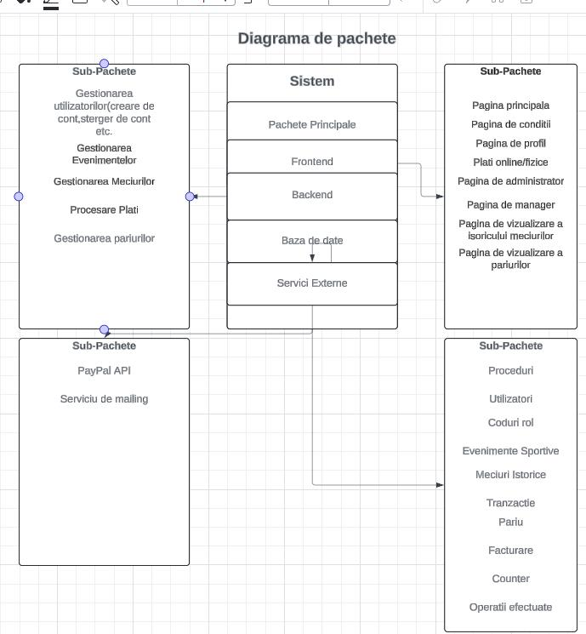

Fig. 3.1Diagramă de Pachete

19

Capitolul 3. Proiectarea sistemului

3.2 Diagramele de Activități

Diagramele de activități modelează fluxurile de control pentru diverse procese din cadrul sistemului. Ele arată pașii secvențiali și deciziile implicate în realizarea unor funcționalități esențiale.In continuare vom prezenta principalele diagrame de activitate ale sistemului,nu vor fi toate diagramele doar cele mai importante.

3.2.1 Diagrama de Activități pentru Autentificarea Utilizatorului

Această diagramă ilustrează procesul de autentificare a utilizatorilor, începând cu introducerea datelor de autentificare și terminând cu validarea acestora în baza de date.
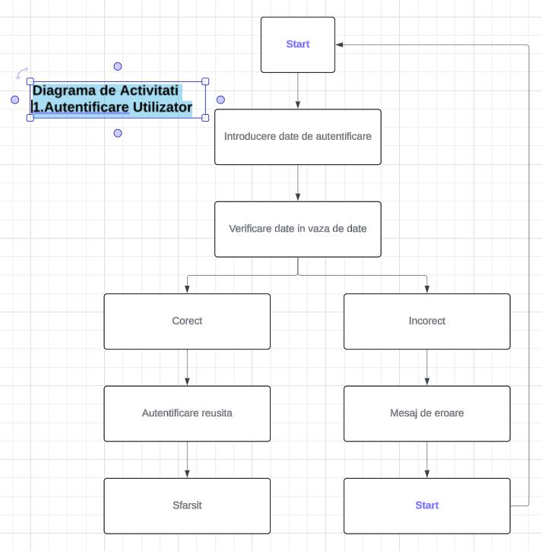

Fig. 3.2 Diagrama de Activități pentru autentificarea unui utilizator

20

Capitolul 3. Proiectarea sistemului

3.2.2 Diagrama de Activități pentru Plasarea unui Pariu

Diagrama de activități pentru plasarea unui pariu detaliază pașii necesari pentru ca un utilizator să plaseze un pariu, de la selectarea meciului până la confirmarea și procesarea plății.
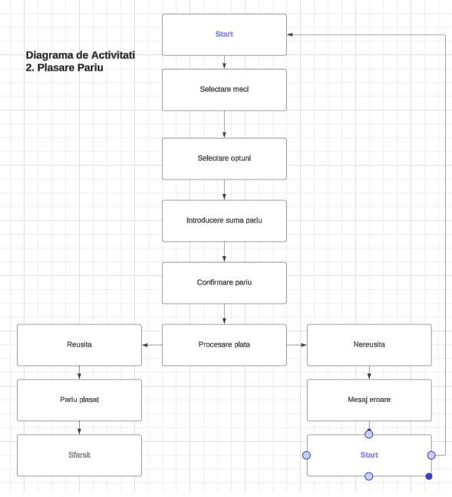

Fig. 3.3 Diagrama de Activități pentru plasarea unui pariu

21

Capitolul 3. Proiectarea sistemului

3.2.3 Diagrama de Activități pentru Solicitarea de Refund

Această diagramă arată pașii pe care utilizatorii îi urmează pentru a solicita un refund pentru un pariu plasat anterior. Procesul include selectarea pariului din istoricul pariurilor, verificarea eligibilității pentru refund și procesarea efectivă a refund-ului.
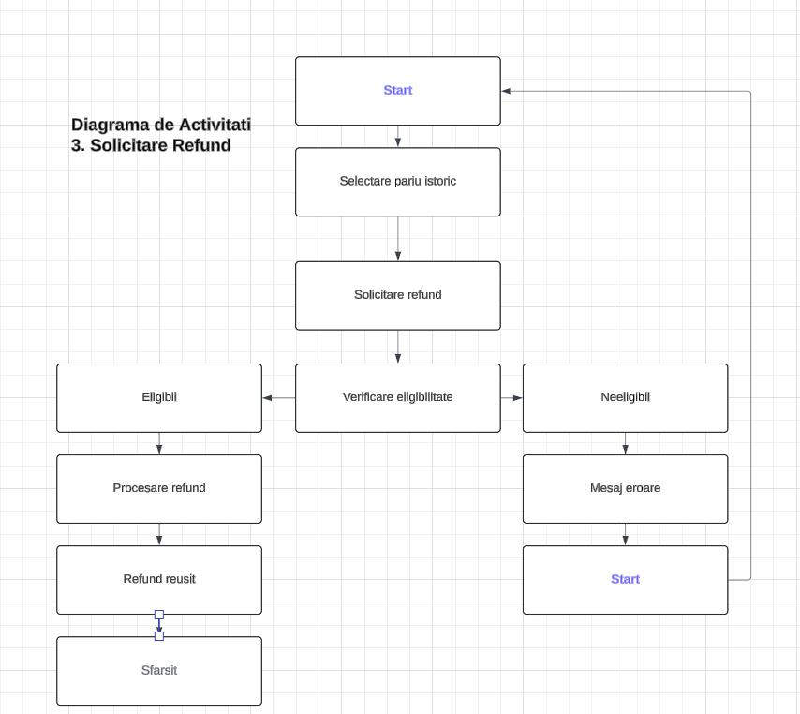

Fig. 3.4Diagrama de Activități pentru Solicitarea de Refund

22

Capitolul 3. Proiectarea sistemului

3.2.4 Diagrama de Activități pentru Solicitarea de Payout

Diagrama de activități pentru solicitarea de payout detaliază pașii necesari pentru ca un utilizator să solicite și să primească un payout pentru un pariu câștigător.
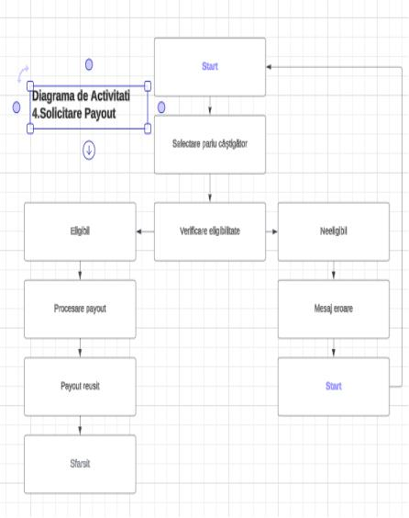

Fig. 3.5Diagrama de Activități pentru Solicitarea de Payout

23

Capitolul 3. Proiectarea sistemului

3.2.5 Diagrama de Activități pentru Administrator

Această diagramă prezintă activitățile și sarcinile pe care le poate îndeplini un administrator, incluzând gestionarea meciurilor, modificarea, adăugarea și ștergerea meciurilor, precum și mutarea meciurilor în istoric.
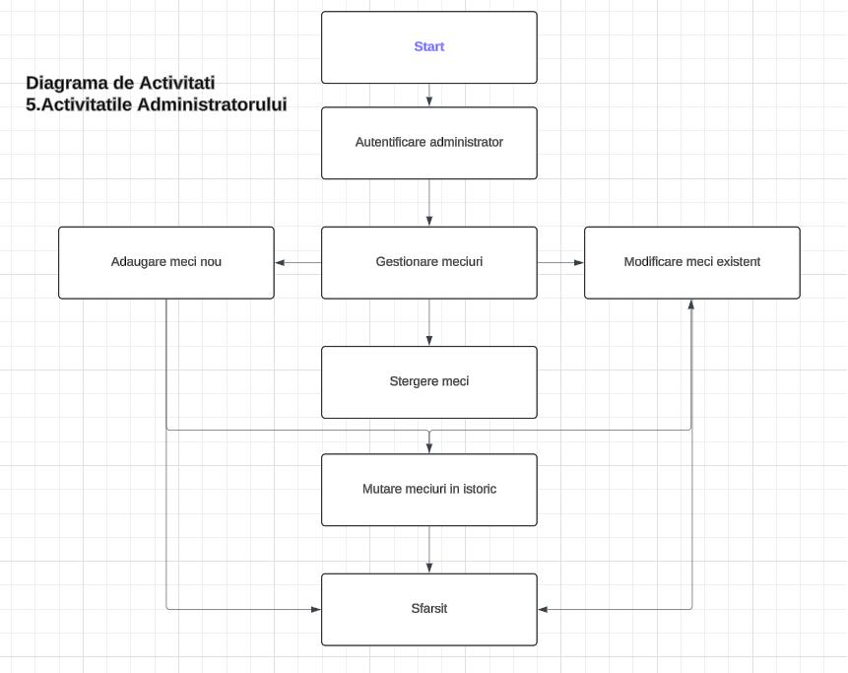

Fig. 3.6Diagrama de Activități pentru Administrator

24

Capitolul 3. Proiectarea sistemului

3.2.6 Diagrama de Activități pentru Manager

Diagrama de activități pentru manager detaliază procesele de autentificare, selectarea datelor și a rapoartelor, importul și exportul datelor, filtrarea și vizualizarea rezultatelor.
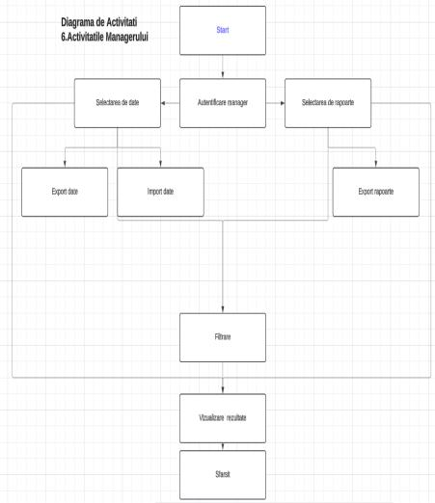

Fig. 3.7 Diagrama de Activități pentru Administrator

25

Capitolul 3. Proiectarea sistemului

3.3 Proiectarea bazei de date

Proiectarea bazei de date este un proces esențial în dezvoltarea oricărui sistem informațional. Acesta implică mai multe etape, fiecare având rolul său specific în asigurarea unei structuri eficiente și robuste pentru gestionarea datelor. În acest capitol, vom detalia proiectarea bazei de date pentru sistemul de pariuri sportive la nivel conceptual, logic și fizic.

3.3.1 Proiectarea la nivel conceptual
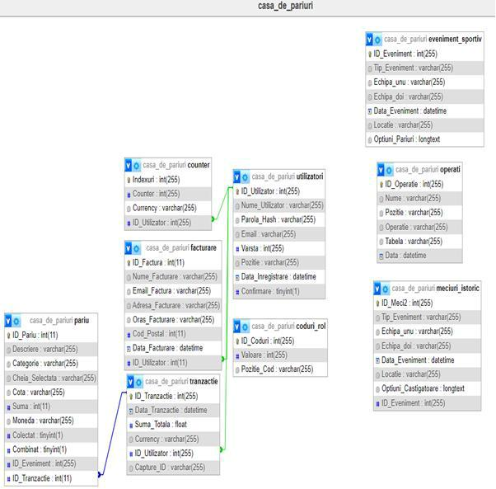

Fig. 3.8 Diagrama Entitate Relație

Entitățile principale și atributele lor sunt:

- Utilizatori:[ID_Utilizator(PK),Nume_Utilizator,Parola_Hash,Email,Vârstă,P oziție,Data_Înregistrare,Confirmare]

- Pariu:[ID_Pariu(PK),Descriere,Categorie,Cheia_Selectată,Cotă,Sumă,

26

Capitolul 3. Proiectarea sistemului

Monedă,Colectat,Combinat,ID_Eveniment (FK),ID_Tranzacție (FK)]

- Eveniment_Sportiv:[ID_Eveniment(PK),Tip_Eveniment,Echipa_unu,Echipa

_doi,Data_Eveniment,Locație,Opțiuni_Pariuri]

- Tranzacție:[ID_Tranzacție(PK),Data_Tranzacție,Sumă_Totală,ID_Utilizator(

FK),Capture_ID]

- Meciuri_Istoric:[ID_Meci(PK),Tip_Eveniment,Echipa_unu,Echipa_doi,

Data_Eveniment,Locație,Opțiuni_Câștigătoare,ID_Eveniment]

- Facturare:[ID_Factură(PK),Nume_Facturare,Email_Factură,Adresa_Factura re,Oraș_Facturare,Cod_Postal,Data_Facturare]
- Operati:[ ID_Operatie(PK),Nume,Poziție,Operatie,Tabel,Data]

- Counter:[ Indexuri(PK),Counter,Currency,ID_Utilizator(FK)]

- Coduri_Rol:[ ID_Coduri(PK),Valoare,Poziție_Cod]

- PK-primary key

- FK-foreign key

3.3.2 Proiectarea la nivel logic

Proiectarea la nivel logic a bazei de date oferă o structură clară și detaliată a tabelelor și relațiilor acestora, pregătind terenul pentru implementarea fizică a bazei de date.

Folosindu-ne de subcapitolul anterior și de diagrama furnizată, putem să concluzionăm următoarele relații între tabele:

- Utilizatori - Pariu: Un utilizator poate plasa mai multe pariuri (1:N).

- Utilizatori - Tranzactie: Un utilizator poate avea mai multe tranzacții

(1:N).

- Utilizatori - Facturare: Un utilizator poate avea asociate mai multe adrese de facturare (1:N).

- Pariu - Tranzacție: Un pariu este asociat cu o tranzacție specifică (N:1).

3.3.3 Proiectarea la nivel fizic

Proiectarea la nivel fizic implică detalierea structurii bazei de date la nivelul implementării fizice, incluzând tipurile de date, cheile primare și externe, indexurile și alte detalii necesare pentru a asigura performanța și integritatea datelor. Vom detalia tabelele din schema bazei de date relaționale pentru sistemul de pariuri sportive, conform specificațiilor și relațiilor furnizate.

27

Capitolul 3. Proiectarea sistemului

Descrierea Tabelelor și Relațiilor

- Utilizatori: Această tabelă stochează informațiile despre utilizatori, inclusiv numele, parola criptată, emailul, vârsta, rolul și data înregistrării.
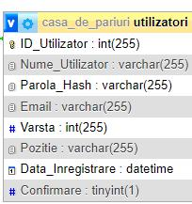

Fig. 3.9 Tabela Utilizatori

- Pariu: Stochează informațiile despre pariuri, inclusiv descrierea, categoria, cheia selectată, cota, suma pariată, moneda, starea de colectare, dacă pariu este combinat sau nu, ID-ul evenimentului pentru a verifica dacă s-a jucat sau nu și cheile externe către tabelele Tranzacție și Utilizatori.
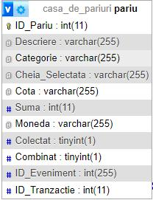

Fig. 3.10 Tabela Pariu

28

Capitolul 3. Proiectarea sistemului

- Eveniment_Sportiv: Stochează informațiile despre evenimentele sportive, inclusiv tipul evenimentului, echipele participante, data evenimentului, locația și opțiunile de pariu.
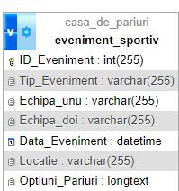

Fig. 3.11 Tabela Eveniment Sportiv

- Tranzacție: Stochează informațiile despre tranzacții, inclusiv data tranzacției, suma totală, ID-ul de captură și cheia externă către tabelul

Utilizatori.
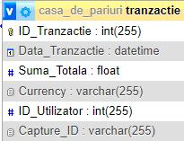

Fig. 3.12Tabelul pentru Tranzacție

- Meciuri_Istoric: Stochează informațiile despre meciurile istorice, inclusiv tipul evenimentului, echipele participante, data evenimentului, locația, opțiunile câștigătoare și ID-ul evenimentului.
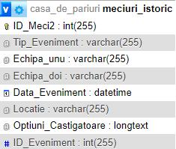

Fig. 3.13 Tabela Meciuri istorice

29

Capitolul 3. Proiectarea sistemului

- Facturare: Stochează informațiile despre facturare, inclusiv numele pentru facturare, emailul, adresa, orașul, codul poștal, data facturării și cheia externă către tabelul Utilizatori.
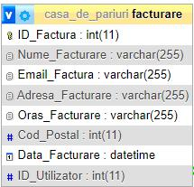

Fig. 3.14 Tabelul pentru Facturare

- Operati: Stochează informațiile despre operații, inclusiv numele operației, poziția, tipul operației, tabela afectată și data operației.
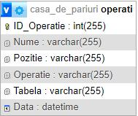

Fig. 3.15 Tabelul pentru logarea operațiilor făcute de către angajați și administratori

- Counter: Stochează informațiile despre contorizare, inclusiv indexurile, contorul, moneda și cheia externă către tabelul Utilizatori. Ține cont de cât a câștigat un utilizator
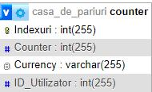

9.
Fig. 3.16 Tabela care ține cont rezultatele câștigurilor monetare ale fiecărui utilizator

30

Capitolul 3. Proiectarea sistemului

- Coduri_Rol: Stochează informațiile despre codurile rolurilor, inclusiv valoarea și poziția codului.
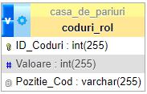

Fig. 3.17 Tabela pentru codurile de rol

31

Capitolul 4. Implementarea Sistemului

CAPITOLUL 4. IMPLEMENTAREA SISTEMULUI

4.1 Tehnologii și Limbaje Utilizate

Pentru dezvoltarea aplicației s-au utilizat diverse tehnologii și limbaje de programare, fiecare ales pentru a satisface cerințele aplicației și pentru a asigura o performanță optimă a acesteia.

XAMPP este o aplicație din care vom folosi Apache și MySQL pentru a creea o baza de date relațională
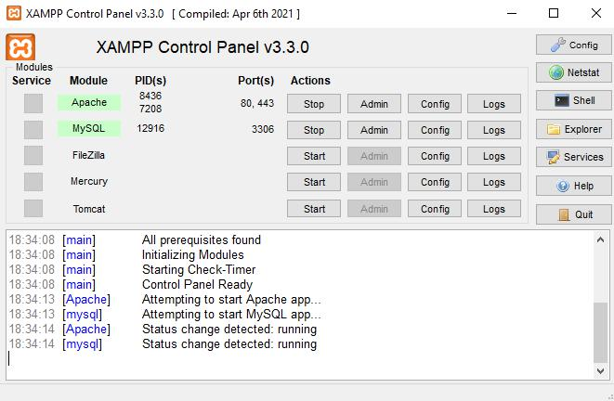

Fig. 4.1 Panoul de control Xampp

Node.js este un runtime de tip JavaScript care permite rularea codului JavaScript pe server.
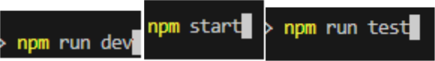

Fig. 4.2 Exemplu de utilizare Node.js

32

Capitolul 4. Implementarea Sistemului

React este o bibliotecă JavaScript dezvoltată de Facebook pentru construirea interfețelor de utilizator.

Fig. 4.3 Exemplu de utilizare a React-ului

HTML și CSS sunt tehnologii fundamentale pentru dezvoltarea web, esențiale pentru structura și designul paginilor web.
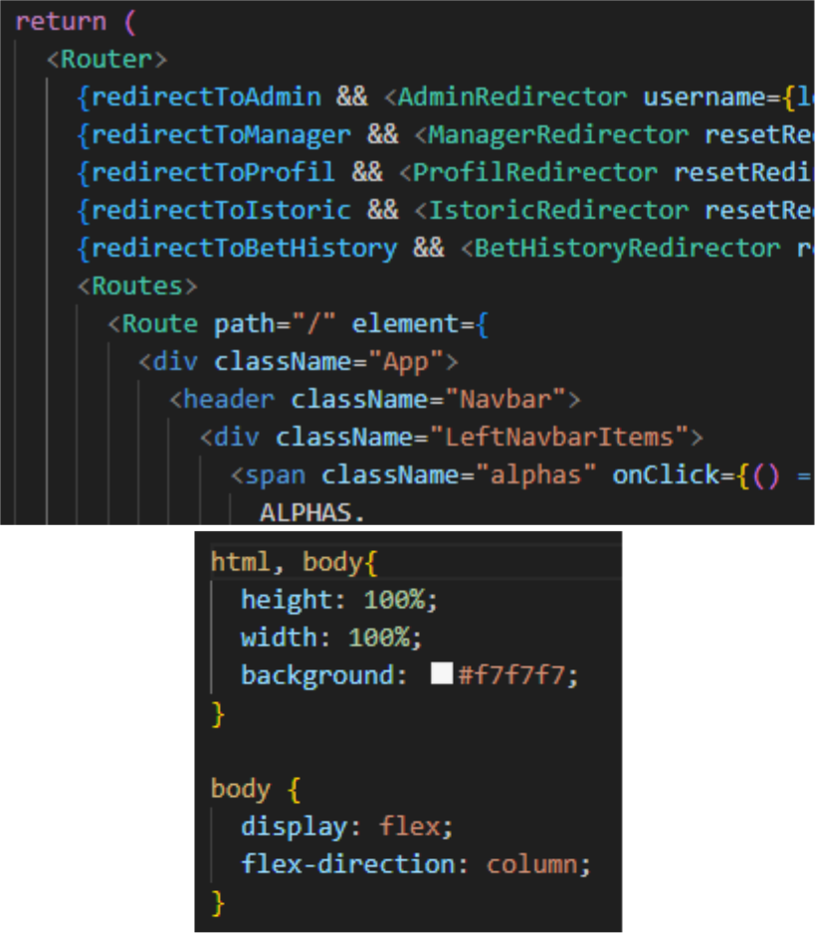

Fig. 4.4 Html și css

Express este un framework care simplifică dezvoltarea aplicațiilor web și a API-urilor RESTful.
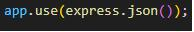

Fig. 4.5 Express

33

Capitolul 4. Implementarea Sistemului

Mecanismul de securitate CORS permite solicitări controlate de resurse de pe alte domenii.
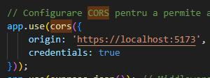

Fig. 4.6 Utilizare CORS

Dotenv este un modul Node.js care încarcă variabile de mediu dintr-un fișier .env.
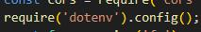

Fig. 4.7 Utilizare dotenv

Fs și path sunt module Node.js esențiale pentru manipularea fișierelor și directoarelor.
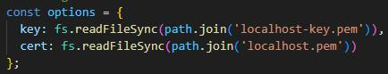

Fig. 4.8 Utilizare pentru fs și path

Https este, de asemenea, un modul Node.js care asigură comunicarea securizată între server și alte servicii.
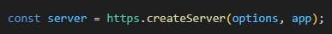

Fig. 4.9 Utilizare https

Axios este o bibliotecă HTTP pentru JavaScript care facilitează interacțiunea eficientă cu API-urile externe și interne.
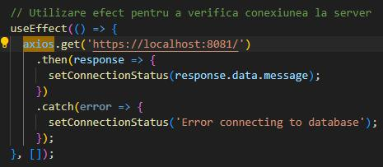

Fig. 4.10 Exemplu de axios

34

Capitolul 4. Implementarea Sistemului

Qs este un modul care gestionează transmiterea datelor printr-un URL.
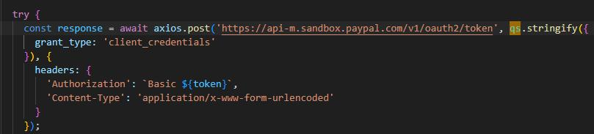

Fig. 4.11 Exemplu de utilizare a qs

Modulul bcrypt criptează parolele utilizatorilor.
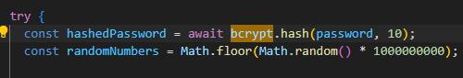

Fig. 4.12 Exemplu de bcrypt

CronJobs este un modul ce permite programarea sarcinilor repetitive, pe scurt puntem să ne referim la accestea ca și scripturi.
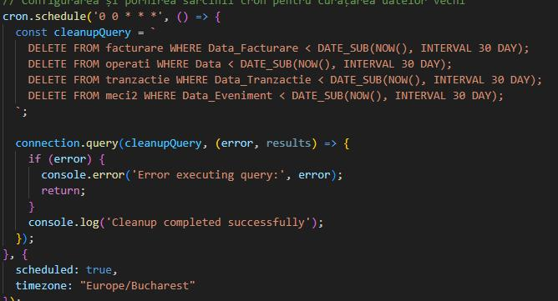

Fig. 4.13 Exemplu de apelare a procedurilor stocate în baza de date utilizând cronjobs

35

Capitolul 4. Implementarea Sistemului

Serviciul Mailtrap este utilizat pentru testarea emailurilor.
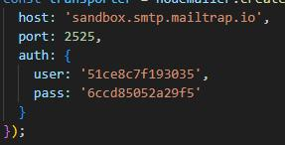

Fig. 4.14 Mailtrap

MySQL este un sistem de gestionare a bazelor de date relaționale.
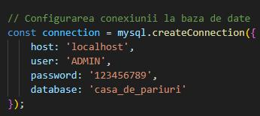

Fig. 4.15 Datele de conectare la baza de date

Arhitectura REST facilitează comunicarea între front-end și back-end prin API-uri RESTful.
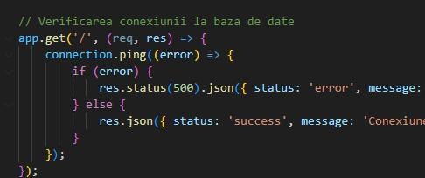

Fig. 4.16 Exemplu de REST

Modulul React-router-dom permite crearea de rute și navigarea între pagini.
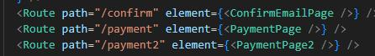

Fig. 4.17 Exemplu de rute

36

Capitolul 4. Implementarea Sistemului

React-dom este un modul care interacționează cu DOM-ul în aplicațiile React.
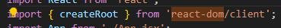

Fig. 4.18 Utilizare react-dom

React-chartjs-2 și chart.js sunt module utilizate pentru crearea de grafice vizuale ale datelor.
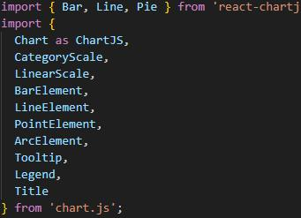

Fig. 4.19 Importul de unellte din modulele react-chartjs-2 și chart.js

Modulele jspdf și jspdf-autotable generează documente PDF și tabele în PDF, facilitând exportarea datelor și rapoartelor în format PDF.
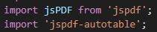

Fig. 4.20 Importul modulelor jspdf și jspdf-autotable

Modulul xlsx permite citirea și scrierea fișierelor Excel în JavaScript, permițând importul și exportul datelor în și din format Excel.

Fig. 4.21 Importul modului xlsx

37

Capitolul 5. Testarea

CAPITOLUL 5. TESTAREA

5.1 Testarea automată

Testarea sistemului este esențială pentru a asigura funcționalitatea corectă și fiabilitatea aplicației. Testarea automată a fost realizată atât pe backend, cât și pe frontend, utilizând diverse instrumente și biblioteci pentru a acoperi toate funcționalitățile critice ale aplicației.

Instrumente de Testare mentionate sunt Jest un framework de tip JavaScript utilizat pentru testarea unităților și integrării în aplicațiile Node.js și React și Supertest care este o bibliotecă pentru testarea API-urilor HTTP, utilizată împreună cu Jest pentru a testa endpoint-urile serverului Express.

5.1.1 Planul de Testare pentru Backend

Testele backend au fost concepute pentru a verifica funcționarea corectă a serverului și a API-urilor. Principalele funcționalități testate includ:
1. Testarea Endpoint-ului de Bază

Verificarea accesibilității acestor endpoint-ului de bază și asigurarea că serverul răspunde corect la solicitări.

2. Înregistrarea Utilizatorilor

Testarea înregistrării unui utilizator nou și asigurarea că datele sunt salvate corect în baza de date.

Verificarea situațiilor de eroare, cum ar fi neconcordanța parolelor.

3. Autentificarea Utilizatorilor

Testarea autentificării cu acreditări corecte și verificarea răspunsului serverului.

Testarea autentificării cu acreditări incorecte și verificarea mesajelor de

eroare.

- Verificarea Existenței unui Utilizator

Verificarea existenței unui utilizator în baza de date pe baza numelui de utilizator și a email-ului.

5. Confirmarea Email-ului

Testarea procesului de confirmare a email-ului utilizatorului și verificarea răspunsului serverului.

- Obținerea Codurilor de Verificare

Testarea endpoint-ului pentru obținerea codurilor de verificare și asigurarea că răspunsul este corect.

38

Capitolul 5. Testarea

7. Gestionarea Utilizatorilor

Obținerea și actualizarea detaliilor unui utilizator pe baza ID-ului.

Ștergerea unui utilizator din baza de date.

8. Gestionarea Meciurilor

Mutarea unui meci în istoricul meciurilor și verificarea răspunsului serverului.

Obținerea istoricului meciurilor și asigurarea că datele sunt corecte.

Ștergerea unui meci din istoricul meciurilor.

9. Colectarea unui Pariu

Testarea procesului de colectare a unui pariu și asigurarea că statutul pariului este actualizat corect.
10. Gestionarea Evenimentelor

Obținerea evenimentelor curente și verificarea corectitudinii datelor returnate.

11. Gestionarea Contorului Utilizatorului

Obținerea și actualizarea detaliilor contorului unui utilizator pe baza ID-ului.

12. Gestionarea Pariurilor Utilizatorului

Obținerea pariurilor unui utilizator pe baza numelui de utilizator.

- Adăugarea și Gestionarea Biletelor

Adăugarea unui bilet nou și verificarea corectitudinii procesului.

Procesarea retragerilor și rambursărilor și verificarea actualizării contorului utilizatorului.

- Ștergerea Pariurilor și Tranzacțiilor

Ștergerea unui pariu și a tranzacției asociate și asigurarea că datele sunt eliminate corect din baza de date.

- Obținerea Operațiunilor Înregistrate

Obținerea tuturor operațiunilor înregistrate și verificarea corectitudinii datelor returnate.
- Gestionarea Utilizatorilor Admin și Angajați

Obținerea tuturor utilizatorilor cu rol de admin și angajat și asigurarea că datele sunt corecte.

17. Gestionarea Facturilor de plată

Obținerea tuturor facturilor și verificarea corectitudinii datelor returnate.

- Înregistrarea Operațiunilor efectuate de angajați si administratori Înregistrarea unei operațiuni noi și verificarea corectitudinii procesului de
logare a accesteia în tabela potrivită.

5.1.2 Planul de Testare pentru Frontend

Testele frontend au fost realizate folosind React Testing Library pentru a asigura funcționarea corectă a componentelor și interacțiunilor utilizatorului. Testele includ verificarea redării corecte a componentelor, gestionarea evenimentelor și validarea

39

Capitolul 5. Testarea

datelor. Din cauza complexității interacțiunilor și dependenței de backend, unele funcționalități nu pot fi testate complet automat.

1. AdminPage Component

Verificarea redării corecte a componentei și a elementelor sale.

Testarea afișării și interacțiunii cu evenimentele sportive gestionate.

2. App Component

Testarea funcționalității de logout a utilizatorului și asigurarea că localStorage este golit corect.
Verificarea redării corecte a mesajelor de bun venit și a butoanelor de

navigare.

3. CheckoutForm Component

Testarea redării corecte a formularului de checkout și a elementelor sale.

Verificarea gestionării intrărilor în formular și trimiterea corectă a datelor.

4. CheckoutForm2 Component

Testarea redării corecte a formularului de checkout pentru pariuri și a elementelor sale.

Verificarea gestionării și validării intrărilor în formular.

5. IstoricMeciuriPage Component

Verificarea redării corecte a paginii de istoric al meciurilor și a datelor

aferente.

Testarea navigării corecte către pagina de istoric al pariurilor.

6. IstoricPariuriPage Component

Verificarea redării corecte a paginii de istoric al pariurilor și a datelor

aferente.

Testarea navigării corecte către pagina de istoric al meciurilor.

7. LoginModal Component

Testarea redării corecte a formularului de autentificare și a interacțiunilor utilizatorului.

Verificarea gestionării autentificării și a erorilor de autentificare.

8. ManagerPage Component

Verificarea redării corecte a paginii de manager și a secțiunilor aferente.

Testarea interacțiunii cu secțiunile de evenimente, utilizatori și pariuri.

9. MatchList Component

Testarea redării corecte a listei de meciuri și a detaliilor meciurilor.

Verificarea gestionării selecției și deselectării pariurilor.

10. ProfilPage Component

Verificarea redării corecte a paginii de profil și a detaliilor utilizatorului. Testarea gestionării email-ului de confirmare și ștergerii profilului

utilizatorului.

11. RegistrationModal Component

Testarea redării corecte a formularului de înregistrare și a validării datelor.

40

Capitolul 5. Testarea

Verificarea gestionării înregistrării utilizatorilor și a mesajelor de eroare.

12. SidePanel Component

Testarea redării corecte a panoului lateral și a biletelor selectate.

Verificarea gestionării modificărilor sumei pariate, ștergerii biletelor și navigării la paginile de plată.

41

Capitolul 5. Testarea

42

Capitolul 6. Descrierea aplicatiei si realizarea de comparatii cu alte sisteme

CAPITOLUL 6. DESCRIEREA APLICATIEI SI REALIZAREA DE COMPARATII CU ALTE SISTEME

6.1 Roluri și Funcționalități

Aplicația "ALPHAS.Bet" este un sistem de pariuri sportive online care oferă funcționalități multiple pentru utilizatori, angajați, administratori și manageri. Fiecare rol are acces la diverse funcționalități specifice, prezentate detaliat mai jos:

6.1.1 Utilizator

- Autentificare și Înregistrare

Utilizatorii se pot autentifica folosind un formular de login.

Formular de înregistrare pentru utilizatorii noi.
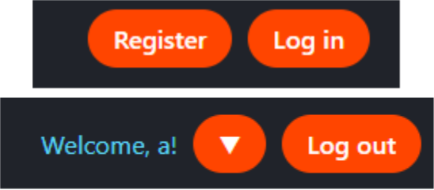

Fig. 6.1 Autentificare și Înregistrare

- Navigare Evenimente și Pariuri

Utilizatorii pot naviga prin diferite categorii de evenimente sportive.

Evenimentele sunt afișate cu detalii precum echipele participante, data și locația.
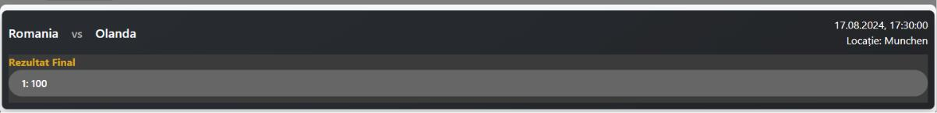

Fig. 6.2 Navigare Evenimente și Pariuri

- Selectare și Plasare Pariuri

Utilizatorii pot extinde evenimentele pentru a vedea opțiunile de pariere disponibile.
Opțiunile selectate sunt afișate în secțiunea „BILETE”.

43

Capitolul 6. Descrierea aplicatiei si realizarea de comparatii cu alte sisteme

4. Gestionarea Biletelor

Utilizatorii pot adăuga, șterge și vizualiza detalii despre biletele selectate. Opțiunea de pariu combinat este disponibilă pentru a combina multiple pariuri

într-unul singur.
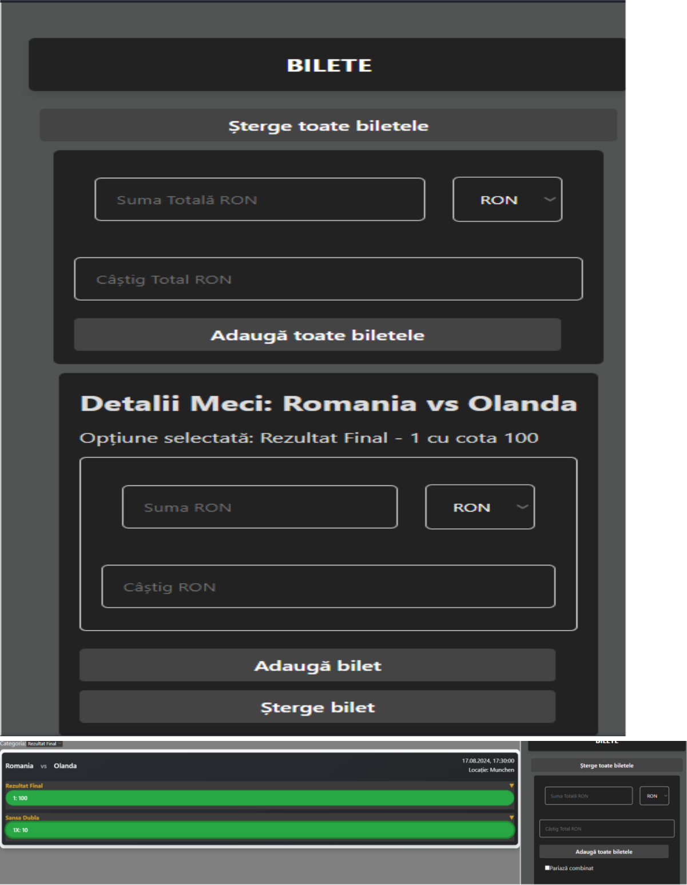

Fig. 6.3 Meciuri simple și complexe

44

Capitolul 6. Descrierea aplicatiei si realizarea de comparatii cu alte sisteme

- Procesul de Plată

După selectarea pariurilor, utilizatorii pot accesa pagina de checkout pentru a finaliza plata prin PayPal sau card de debit/credit.
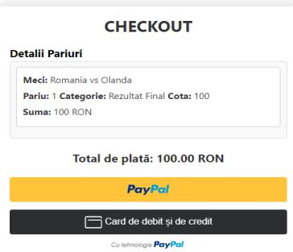

Fig. 6.4 Checkout-ul

- Gestionarea Tranzacțiilor

Utilizatorii pot vizualiza detaliile tranzacțiilor, solicita refund-uri sau payout-uri pentru biletele câștigătoare.
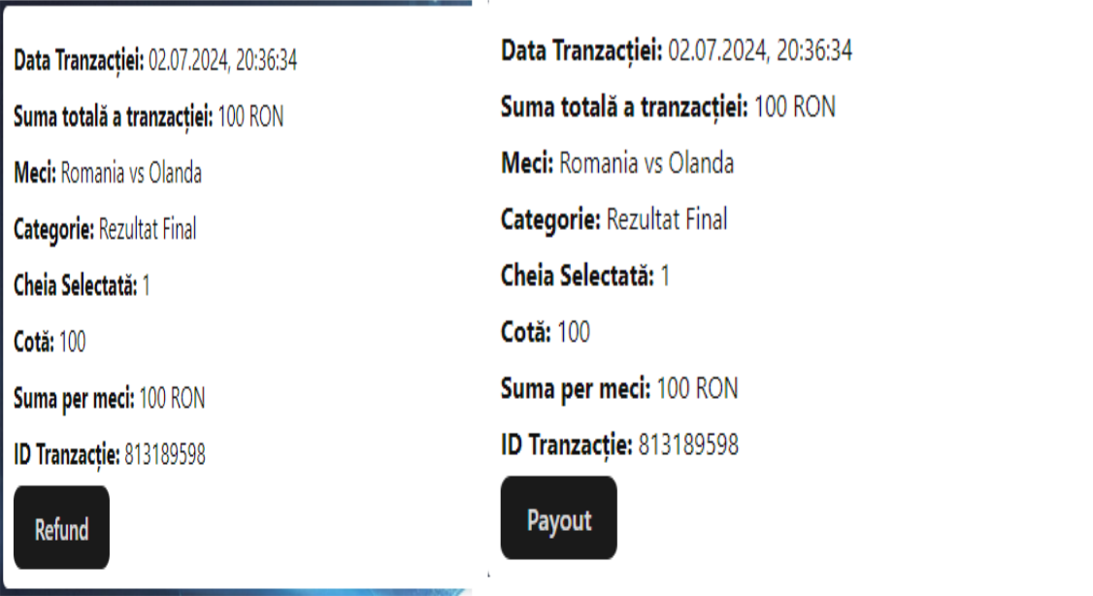

Fig. 6.5 Refund și Payout

45

Capitolul 6. Descrierea aplicatiei si realizarea de comparatii cu alte sisteme

- Recepționarea Chitanțelor

Utilizatorii primesc chitanțe prin email după finalizarea tranzacțiilor.
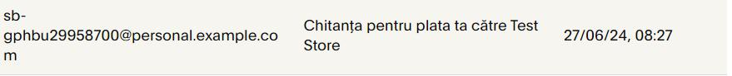

Fig. 6.6 Chitanța din Paypal

6.1.2 Angajat

- Autentificare și Înregistrare

La fel ca utilizatorii, angajații trebuie să se autentifice pentru a accesa aplicația.

- Navigare Evenimente și Pariuri

Angajații pot vizualiza și naviga prin evenimente sportive, având posibilitatea de a plasa pariuri pentru clienți.
- Selectare și Plasare Pariuri

Angajații pot extinde evenimentele pentru a vedea opțiunile de pariere disponibile și pot plasa pariuri în numele clienților.

Pariurile plasate sunt afișate în secțiunea „BILETE”.

4. Gestionarea Biletelor

Angajații au acces la gestionarea biletelor, similar cu utilizatorii.

- Procesul de Plată

Formularul de checkout este disponibil pentru a finaliza tranzacțiile în numele clienților.
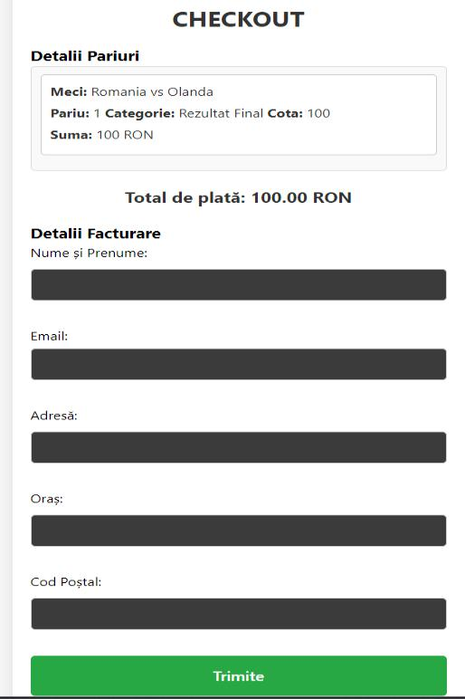

Fig. 6.7 Checkout-ul fizic

46

Capitolul 6. Descrierea aplicatiei si realizarea de comparatii cu alte sisteme

6.1.3 Administrator

- Crearea și gestionarea evenimentelor

Administratorii pot crea, actualiza și șterge evenimente sportive.
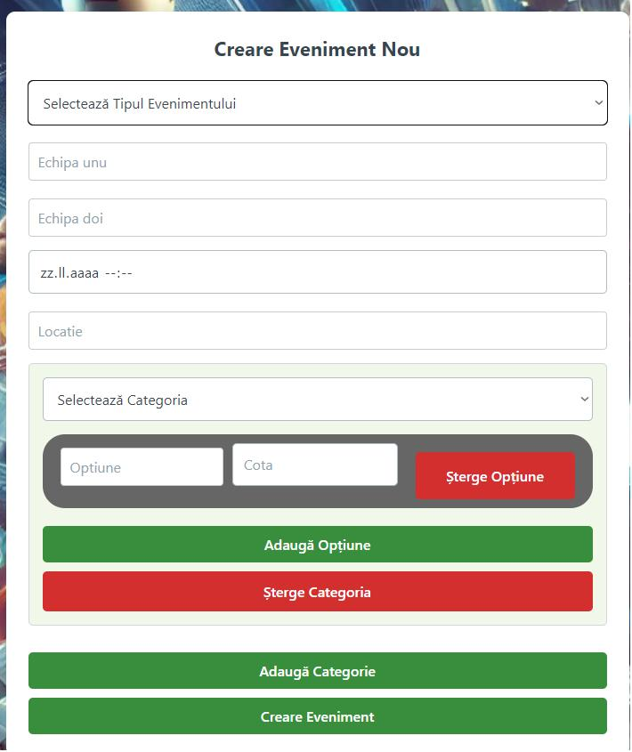

Fig. 6.8 Formularul de creare a unui eveniment

47

Capitolul 6. Descrierea aplicatiei si realizarea de comparatii cu alte sisteme
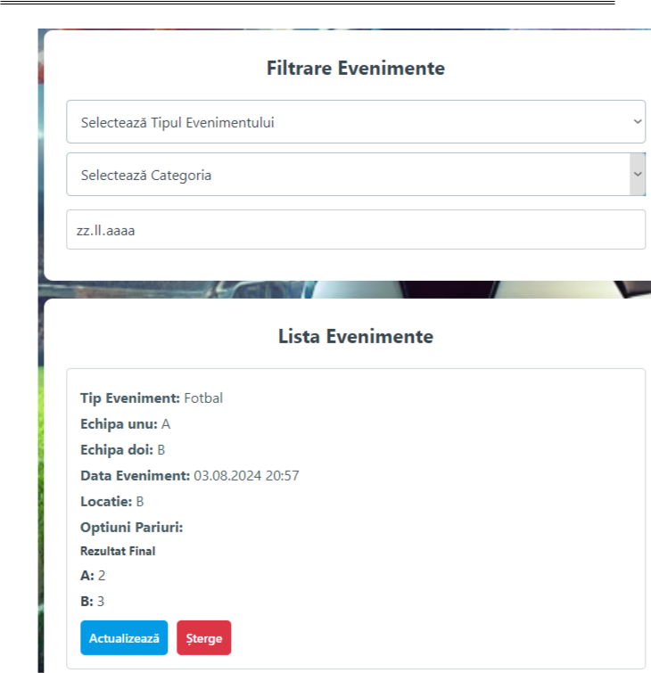

Fig. 6.9 Formularul de filtrare a evenimentelor+Actualizarea și ștergerea a evenimentelor

48

Capitolul 6. Descrierea aplicatiei si realizarea de comparatii cu alte sisteme

2. Gestionarea istoriculul

Administratorii pot vizualiza și șterge evenimentele istorice.
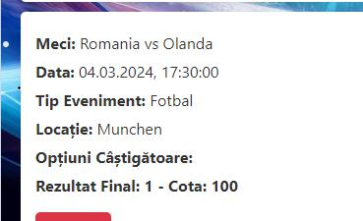

Fig. 6.10 Opțiunea de ștergere a unui meci aflat în istoric

6.1.4 Manager

- Vizualizare și Filtrare Operațiuni

Managerii pot vizualiza diferite date și pot să le filtreze.
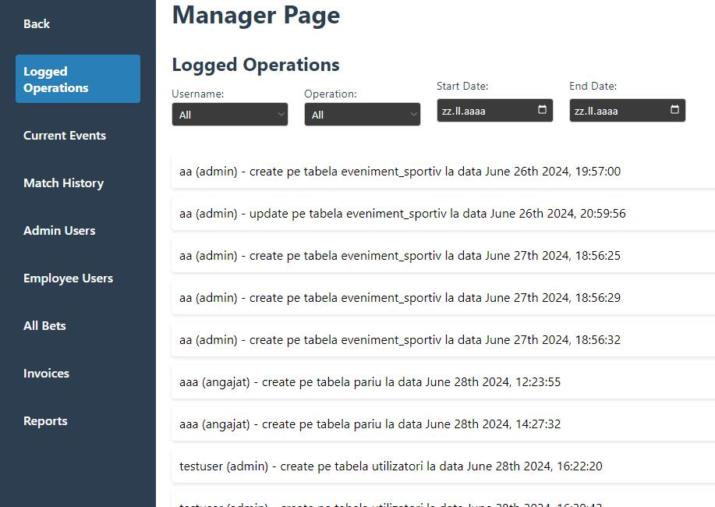

Fig. 6.11 Exemplu de date care poate să le vizioneze managerul

49

Capitolul 6. Descrierea aplicatiei si realizarea de comparatii cu alte sisteme

- Vizualizare și Export

Pot vizualiza și exporta date. Datele pot fi exportate în formate PDF și Excel.
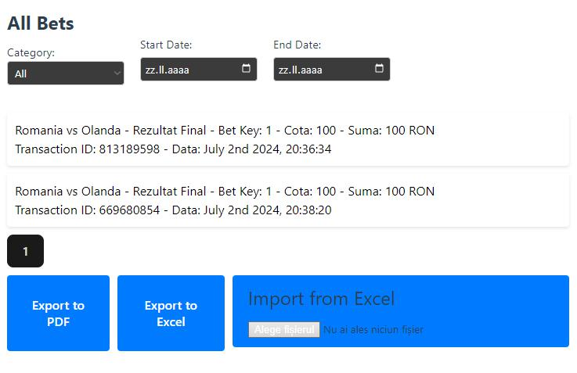

Fig. 6.12 Export PDF și Excel și Import Excel


Fig. 6.13 Descărcarea în format PDF și Excel

3. Generare Rapoarte Grafice

Managerii pot genera rapoarte grafice pentru a analiza istoricul meciurilor și alte date statistice.
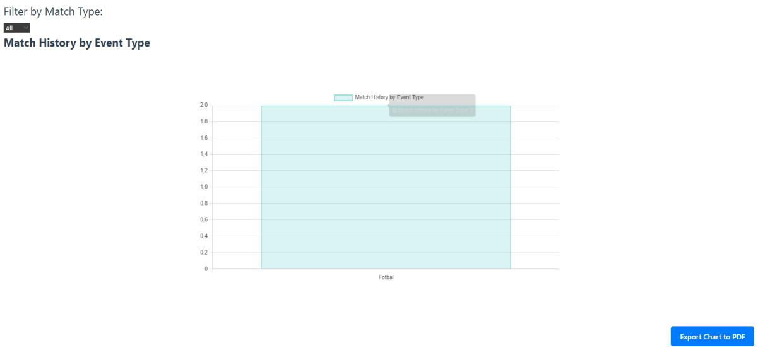

Fig. 6.14 Exemplu de Grafic

50

Capitolul 6. Descrierea aplicatiei si realizarea de comparatii cu alte sisteme

6.1.5 Comparație cu Alte Sisteme

Aplicația "ALPHAS.Bet" oferă o gamă largă de funcționalități și caracteristici care se diferențiază în mod semnificativ de alte platforme de pariuri sportive online.În continuare vom face niște comparații cu alte sisteme din cadrul accestui domeniu.

Interfață Utilizator

"ALPHAS.Bet" se remarcă printr-o interfață modernă, intuitivă și ușor de navigat, oferind opțiuni clare și detaliate de pariere, inclusiv pariuri combinate. Plățile sunt facilitate direct prin platformă, acceptând PayPal și carduri de credit/debit, eliminând necesitatea redirecționărilor către pagini externe. În comparație, multe alte platforme au interfețe mai vechi sau mai puțin intuitive, ceea ce poate fi dificil pentru utilizatorii noi. Opțiunile de pariere pot fi limitate sau mai greu de accesat, iar plățile prin PayPal și card de credit/debit necesită adesea redirecționări către pagini externe.

Funcționalități pentru Angajați

Angajații beneficiază de un formular specific de payout și de un serviciu automatizat de mailing pentru trimiterea notificărilor și confirmărilor.În contrast, multe alte sisteme necesită ca angajații să gestioneze manual notificările și confirmările, iar lipsa unui formular specializat poate complica procesul de payout.

Funcționalități pentru Administratori

Se oferă opțiuni de creare, filtrare, actualizare și ștergere a evenimentelor sportive, împreună cu o interfață dedicată pentru gestionarea istoricului meciurilor. Alte sisteme pot face ca administrarea evenimentelor să fie mai complexă și mai puțin intuitivă, iar funcționalitățile de gestionare a istoricului meciurilor nu sunt la fel de avansate sau ușor accesibile.

Funcționalități pentru Manageri

Managerii au acces la o sumedenie de date, cu opțiuni avansate de filtrare ale acestora. De asemenea, pot exporta datele în formate PDF și Excel pentru analize ulterioare și pot genera rapoarte grafice pentru o analiză vizuală a datelor. În schimb, multe alte platforme nu oferă funcționalități avansate de logare și filtrare a operațiunilor, iar opțiunile de export și generare de rapoarte grafice pot fi limitate sau inexistente.

Automatizarea Notificărilor

"ALPHAS.Bet" automatizează trimiterea notificărilor și confirmărilor prin email pentru plasarea de pariuri, refund și payout, fără a necesita intervenția manuală. Alte sisteme depind în mare parte de intervenția manuală a angajaților pentru trimiterea notificărilor, având automatizare limitată sau inexistentă, ceea ce poate duce la întârzieri și erori umane.

51

Concluzii

CONCLUZII

Proiectul denumit "ALPHAS.Bet" aduce o contribuție semnificativă în domeniul pariurilor sportive online prin dezvoltarea unei aplicații moderne și eficiente, adresând multiple provocări și necesități ale pieței actuale.

Principalele realizări ale proiectului includ dezvoltarea unei interfețe utilizator moderne și intuitive. Aplicația oferă o interfață ușor de utilizat, cu opțiuni clare pentru plasarea pariurilor și gestionarea biletelor. Utilizatorii au acces la funcționalități complexe, inclusiv pariuri combinate și gestionarea plăților direct prin platformă, ceea ce simplifică semnificativ experiența utilizatorului.Implementarea unui serviciu automatizat de mailing pentru notificări și confirmări reduce necesitatea intervenției manuale, minimizând astfel erorile și întârzierile. Angajații beneficiază de instrumente dedicate pentru gestionarea pariurilor fizice, facilitând astfel procesele operaționale. Administratorii pot crea și actualiza evenimentele, precum și administra istoricul meciurilor, oferind o gestionare completă și detaliată a activităților platformei.Managerii au acces la date detaliate și opțiuni avansate de filtrare și export, permițând o analiză profundă și raportare eficientă. Funcționalitățile de generare a rapoartelor grafice și exportul în formate PDF și Excel sunt esențiale pentru o gestionare eficientă a datelor.

Comparativ cu alte platforme de pariuri sportive online, "ALPHAS.Bet" se remarcă prin interfața modernă, automatizarea notificărilor și funcționalitățile avansate de management. Multe platforme existente nu oferă aceleași niveluri de automatizare și opțiuni avansate de raportare.

Pe parcursul dezvoltării proiectului, au existat și aspecte dificile și provocări care au necesitat soluții complexe. Implementarea parsării JSON pentru afișarea categoriilor, opțiunilor și cotelor s-a dovedit a fi o sarcină complexă. Gestionarea corectă a datelor dinamice și asigurarea compatibilității acestora cu interfața utilizatorului au necesitat un efort considerabil.Integrarea unui API de plată sigur și eficient a fost o provocare majoră. Asigurarea securității tranzacțiilor și conformarea cu standardele industriei au necesitat o atenție deosebită și implementarea unor măsuri avansate de securitate. Sincronizarea bidirecțională între panoul de meciuri și cel de afișare a pariurilor a fost o altă provocare semnificativă. Asigurarea unei actualizări în timp real și coerente a datelor între cele două panouri a necesitat dezvoltarea unor mecanisme complexe de sincronizare și gestionare a stării aplicației.

Acest proiect contribuie semnificativ la îmbunătățirea gestionării caselor de pariuri sportive online, oferind soluții pentru provocările actuale ale industriei.

Pe viitor, se dorește extinderea funcționalităților platformei, inclusiv implementarea unui API pentru meciuri live, ceea ce va automatiza complet actualizarea evenimentelor sportive în sistem. Acest lucru va oferi o experiență și mai dinamică și

52

Concluzii

actualizată pentru utilizatori, menținând astfel relevanța și competitivitatea platformei pe piața pariurilor sportive online.

În final, proiectul "ALPHAS.Bet" demonstrează cum utilizarea tehnologiilor moderne și a abordărilor inovatoare pot transforma radical pariurilor online. Prin oferirea unei platforme integrate și ușor de utilizat, automatizarea notificărilor și funcționalitățile avansate de management, "ALPHAS.Bet" nu doar că răspunde nevoilor actuale ale pieței, dar stabilește și noi standarde în industrie. În ciuda provocărilor întâmpinate, soluțiile găsute au dus la crearea unei platforme solide și eficientă, pregătită pentru viitoarele cerințe și dezvoltări post-producție.

53

Bibliografie

BIBLIOGRAFIE

1.Becky Harris, Gil Fried, John T. Holden, ,,The Business of Sports Betting’’, ed. Human Kinetics, 2024

2.Edward J. Allen, ,,Basics of Winning Sports Betting’’, ed. Cardoza, 2020

3.Josh Setien, ,,Basics of Winning Sports Betting’’, ed. Josh Setien, ed.2020

4.Matthew Davidow, ,,The Logic of Sports Betting”, Ed Miller,ed.2019

5.Michael Kochan, ,,Secrets of Profesional Sports Betting’’, ed. Cardoza, 2013

6.Nicolae Sfetcu, ,,Ghid Jocuri de noroc’’, Ed. Create Space, 2014

7.Swain Scheps, ,,Sports Betting for Dummies’’, ed.Wiley, 2020

- https://www.britannica.com/topic/sports-betting,17.05.2024

- https://developer.paypal.com/api/rest/, 20.06.2024

10.https://nodejs.org/docs/latest/api/, 22.06.2024

11.https://rue.ee/blog/history-of-sports-betting/,19.05.2024

12.https://siteuripariuri.ro/altele/cate-case-de-pariuri-sunt-in-romania/,20.05.2024

54

